

**Tecnología Superior en Administración de Empresas**

**Título: Rediseño al manual de procesos del Contact Center Empresa Eléctrica Quito.**

**Trabajo de titulación, previo a la obtención del título de Tecnólogo en Administración de Empresas**

**Autora (s):**

**Díaz Zambrano, Paúl Alexander**

**Tutor: Ing. Patricia Suárez, Msc.**

**Quito, 30 de marzo del 2023**

# DERECHO DE AUTOR

Yo, Paúl Alexander Díaz Zambrano con cédula de identidad 172199766-4, en calidad de autor del trabajo de grado descrito, cedo los derechos al Instituto Superior Tecnológico Honorable Concejo Provincial de Pichincha, para su publicación en el repositorio digital institucional, como apoyo a la educación, de acuerdo a la Ley de Educación Superior artículo 144.

Quito,

Atentamente,

Nombre: Paúl Alexander Díaz Zambrano

Cédula I.: 172199766-4

Teléfono: 0995573575

Correo Electrónico: [padiaz@eeq.com.ec](mailto:padiaz@eeq.com.ec)

# CONSTANCIA DE APROBACIÓN DEL TUTOR

En mi calidad de Tutor del trabajo de Titulación, aprobado por el Honorable Consejo Directivo del Instituto Superior Tecnológico “Honorable Consejo Provincial de Pichincha”

Certifico:

Que el Trabajo de Investigación **Rediseño al manual de procesos del Contact Center Empresa Eléctrica Quito.**, presentado por el estudiante Díaz Zambrano Paúl Alexander de la promoción 2TSAQM8, reúne los requisitos y méritos suficientes para ser sometido a la evaluación del Tribunal de Titulación que el señor rector designe.

Quito,

Atentamente,

Ing.: Patricia Suárez, Msc

Cédula I.: 171677961-4

# DECLARATORIA DE RESPONSABILIDAD

Yo, Díaz Zambrano Paúl Alexander con cédula de identidad 172199766-4, en calidad de egresado de la carrera de Administración de Empresas promoción 2TSAQM8, declaro que los contenidos de este trabajo de titulación, requisito previo a la obtención del grado de Tecnólogo en Administración, son originales y de exclusiva responsabilidad legal y académica del autor.

Quito,

Atentamente,

Díaz Zambrano Paúl Alexander

Cédula I.: 172199766-4

# Dedicatoria

El presente trabajo investigativo se lo dedico a toda mi familia. En especial a mis padres que me apoyaron en los momentos más difíciles de mi carrera. Gracias por enseñarme a mantenerme fuerte, no decaer ante las dificultades ni morir en el intento.

También se lo dedico a mis hermanos, quienes estuvieron en más de una ocasión alentándome a seguir con el camino trazado para llegar a la meta final, siempre con sus palabras de aliento y apoyo incondicional, que sirva de ejemplo para que sepan que en la vida nunca es tarde para lograr los sueños.

Como no dedicar este trabajo a mis hijos Doménica e Iker, pilares principales de mi lucha diaria, el poder compartir su vida su crecimiento y estar de la mano aprendiendo juntos en este camino llamado vida, sin duda alguna ustedes llegaron a darme vida a mí con su nacimiento.

Por último, pero no menos importante a todos los docentes del Tecnológico Universitario Pichincha que mediante su cátedra compartieron más que conocimientos, sus valores y hábitos para ser una gran persona y excelente profesional.

# Agradecimiento

Agradezco a Dios antes que a nadie por haberme dado la vida, la salud, la sabiduría para permitirme culminar una etapa más de vida y de conocimiento.

A mis padres que sin ellos no podría haber alcanzado una meta más como profesional y mil más como persona, son y seguirán siendo el pilar de mi vida, lo más preciado y lo más grande que Dios me regaló para poder ser la persona y profesional que al día de hoy llegue a ser.

A mis hijos que son el pilar fundamental de este logro por los cuales hice y seguiré haciendo mi más grande esfuerzo para mostrarles que si uno se lo propone es posible llegar más allá del cielo con los estudios.

A mis compañeros de trabajo en general por todas sus enseñanzas, por todo su aprecio real, por su comprensión y aguante, por demostrarme que dentro de mi segundo hogar he logrado forjar un buen profesional.

A todos mis amigos los que a pesar de todo estuvieron a mi lado dándome apoyo y también enseñándome a que siendo humilde puede llegar a grandes cosas.

Y un agradecimiento a todos los maestros que, dentro de los cinco semestres de estudio, me enseñaron con su cátedra a ser un buen estudiante, un mejor profesional y por encima de todo una mejor persona.

# Resumen Ejecutivo

El aplicar un rediseño al manual de procesos en el Contact Center de la Empresa Eléctrica Quito, responde a la necesidad de mejorar los procesos para que tengan una cohesión con otras áreas de la misma empresa, que tienen una relación directa a los requerimientos que se atiende diariamente en el área, buscando una mejora en los indicadores de atención al cliente, así como en el cumplimiento de tiempos de atención estipulados en las regulaciones actuales.

En el capítulo I del presente proyecto de investigación, se describen los objetivos principales como específicos, para posterior puntualizar el marco teórico con las definiciones más relevantes para el desarrollo del presente trabajo. En cuanto al marco legal se citan leyes, reglamentos y regulaciones en las cuales se fundamenta la investigación.

El capítulo II está orientado a exponer el diseño metodológico referido al trabajo de investigación, elaborando y analizando la matriz FODA lo cual nos apalanca a detectar las necesidades del Contact Center de la Empresa Eléctrica Quito, así como también la unidad de análisis utilizada, medios que sirvieron para sustentar la necesidad en desarrollar un rediseño en los procesos que se aplica en el Contact Center de la Empresa Eléctrica Quito.

En el capítulo III se enmarca la propuesta del presente proyecto, el rediseño de los procesos para aplicación en el Contact Center de la Empresa Eléctrica Quito, basado en el resultado del análisis que se aplicó en el capítulo anterior, tomando en cuenta los beneficios del presente trabajo de investigación como una mejora en la eficiencia de los procesos una vez rediseñados.

**Palabras clave:** Contact Center, Empresa Eléctrica Quito, Manual de procesos, Agentes, Área, Rediseño.

# Abstract

Applying a redesign to the process manual in the Contact Center of Empresa Eléctrica Quito, responds to the need to improve processes so that they have cohesion with other areas of the same company, which have a direct relationship to the requirements that are met. Daily in the area, looking for an improvement in customer service indicators, as well as in compliance with service times stipulated in current regulations.

In chapter I of this research project, the main objectives are described as specific, to later specify the theoretical framework with the most relevant definitions for the development of this work. Regarding the legal framework, laws, regulations and regulations are cited on which the investigation is based.

Chapter II is oriented to expose the methodological design referred to the research work, preparing and analyzing the SWOT matrix which will leverage us to detect the needs of the Contact Center of the Quito Electric Company, as well as the analysis unit used, means that They served to support the need to develop a redesign in the processes that is applied in the Contact Center of the company Eléctrica Quito.

Chapter III frames the proposal of this project, the redesign of the processes for application in the Contact Center of Empresa Eléctrica Quito, based on the result of the analysis that was applied in the previous chapter, taking into account the benefits of this research work as an improvement in the efficiency of processes once redesigned.

**Keywords:** Contact Center, Empresa Eléctrica Quito, Manual of processes, Agents, Area, Redesign.

# Índice

Contenido

DERECHO DE AUTOR 2

CONSTANCIA DE APROBACIÓN DEL TUTOR 3

DECLARATORIA DE RESPONSABILIDAD 4

Dedicatoria 5

Agradecimiento 6

Resumen Ejecutivo 7

Abstract 8

Índice 9

Título 14

Planteamiento y formulación del problema 14

Árbol de problemas 15

Justificación 16

Idea a defender 18

Objetivo general 19

Objetivos específicos 19

Líneas y sublíneas de investigación 20

Tabla 1 Líneas y sublíneas de investigación. 20

Eje de formación 20

Tabla 2 Eje de formación 20

CAPÍTULO I 22

1 Fundamentación Teórica 22

1.1 Manual de procesos 22

1.1.1 Concepto 22

1.1.2 ¿Por qué emplear los manuales? 22

1.1.3 Objetivo de los manuales 23

1.1.4 Clasificación de los manuales 23

1.1.4.1 Por su naturaleza 23

1.1.4.2 Por su área de aplicación 24

1.1.4.3 Por su contenido 24

1.1.5 Estructura del manual de procesos o procedimientos 24

1.2 Contact Center 25

1.2.1 Historia 25

1.2.2 Evolución 26

1.2.3 Concepto 27

1.2.4 Función 27

1.2.5 Diferencia entre contact center y Call center 27

1.3 Aspectos Legales 28

1.3.1 Concepto 28

Tabla 3 28

Marco legal 28

CAPÍTULO II 30

2 Diagnóstico Situacional 30

2.1 Empresa Eléctrica Quito 30

2.1.1 Breve descripción histórica de la EEQ 30

2.1.1.1 Primera concesión 30

2.1.1.2 Primer foco en Quito 30

2.1.1.3 Iniciación del servicio 30

2.1.1.4 Formación de la Empresa 31

2.1.2 Misión 35

2.1.3 Visión 35

2.1.4 Valores 36

2.1.4.1 Compromiso 36

2.1.4.2 Honestidad 36

2.1.4.3 Excelencia en servicio 36

2.1.4.4 Respeto 36

2.1.4.5 Solidaridad 37

2.1.5 Políticas Empresariales 37

2.1.6 Estructura organizacional 38

2.1.7 Infraestructura 40

2.1.8 Modelo de negocios 41

2.2 FODA 42

2.2.1 Análisis FODA 43

2.3 Paradigma – Enfoque de la investigación 44

2.4 Método de investigación 44

2.4.2 Enfoque cualitativo 44

2.4.3 Método científico 44

2.5 Investigación de campo o diseño de campo 44

2.6 Investigación descriptiva 44

2.7 Unidad de análisis 45

2.8 Técnicas de investigación 45

2.8.1 Entrevista 45

Entrevista 1 46

Entrevista 2 48

Entrevista 3 50

Entrevista 4 52

2.8.2 Análisis de la entrevista 54

CAPÍTULO III 56

3 Propuesta 56

3.1 Rediseño al manual de procesos del Contact Center Empresa Eléctrica Quito. 56

3.2 Presentación de la propuesta 56

CONCLUSIÓN 57

RECOMENDACIÓN 57

Bibliografía 58

ANEXOS 60

Entrevista 60

Carta de Autorización 62

Manual para atención de daños masivos 63

Controles no Financieros 70

Manual para atención de reportes daño emergente 72

77

Manual para atención de reportes daño alumbrado público 79

Manual para atención de consultas 88

**Figura 1** 14

**Figura 2** 36

**Figura 3** 37

**Figura 4** 37

**Figura 5** 40

**Figura 6** 41

**Figura 7** 42

**Figura 8** 43

**Figura 9** 44

# Título

Rediseño al manual de procesos del Contact Center Empresa Eléctrica Quito.

# Planteamiento y formulación del problema

A nivel mundial lo que comenzó en la década de los 60 con el nombre de centrales de telemarketing y ventas, por el cambiante mundo en el que nos desarrollamos ha tenido un cambio donde ahora dichas centrales se convirtieron en un centro de contacto donde se atiende múltiples canales y servicios.

En la década del 90, América Latina incorporó tecnología de punta. La mayoría de los países en la región hoy ofrecen a las empresas toda una infraestructura tecnológica sumamente versátil. Es el caso de la Empresa Eléctrica Quito, en la cual se creó el área específicamente desde el año 2002, con la finalidad de atender de manera oportuna los requerimientos de falta de un servicio básico como es la de la energía eléctrica

Esto constituyó a lo largo del tiempo un reto para la Empresa Eléctrica Quito misma que buscó una mejora de dicha área, así es que en la actualidad respondiendo al avance y mejoras de la misma pasó de ser un Call center a un centro de contacto de atención al cliente donde se han implementado canales como llamadas, chat en línea, redes sociales, aplicación móvil, etc.

Al día de hoy el centro de contacto de atención al cliente se encuentra posesionado dentro de la empresa como un área estratégica para la atención de sus clientes, la misma no ha tenido una mejora o cambio en su manual de procedimientos, los instructivos que se utilizan tuvieron su última actualización en el año 2013, pero los sistemas y plataformas para la operación de los agentes han sido cambiadas pero los procedimientos no se han actualizado de acuerdo a los nuevos requerimientos.

Esto sumado a la incorrecta aplicación de los procesos establecidos, así como ajustes que no se encuentran normados en los procesos, conlleva a que no sea posible cumplir con los estándares de calidad, esto reflejado en los bajos niveles de atención del servicio que el mismo presta, la inconformidad de los clientes, la demora en solventar las solicitudes, reclamos y requerimientos,

En base a los antecedentes que se han puesto en mención podemos realizar la siguiente pregunta de investigación. ¿Es necesario un rediseño del manual de procesos del contact center de la Empresa Eléctrica Quito?

# Árbol de problemas

**Figura 1**

*Árbol de problemas*

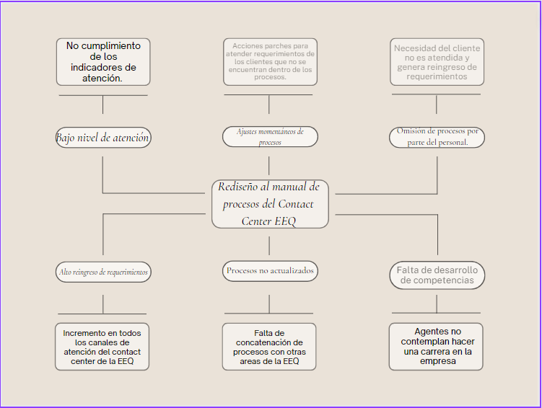

*Nota: Árbol de problemas derivado del manual de procesos que se maneja al momento en el Contact Center Empresa Eléctrica Quito. Fuente: Elaboración propia.*

# Justificación

El presente proyecto de un rediseño al manual de procesos del contact center Empresa Eléctrica Quito, se lo realiza considerando en que los sistemas y herramientas utilizadas para la gestión y atención de los agentes ha tenido varios cambios, por lo cual es necesario que el mismo sea adaptable y entendible de esta manera la socialización a futuros agentes sea idónea, el índice de baja productividad del personal que trabaja actualmente en el área, lo cual provoca inconformidad en el usuario.

Así como también ajustes momentáneos que no se encuentran normados dentro de los procesos, han llevado a que cada agente realice la gestión a su criterio personal sin seguir un procedimiento correcto, por lo cual los clientes no tienen una solución de sus requerimientos y solicitudes, lo que provoca inconformidad y aumento en la cantidad de tiempo de espera, con el rediseño buscamos una mejora en nuestro servicio y en nuestra sociedad de usuarios que podrá tener un servicio óptimo.

El incremento de canales de atención que tampoco cuentan con procedimientos actualizados o se han derivado de otras áreas como comunicación social y las omisiones de procesos o mala información entregada a los usuarios de servicio ha provocado que la empresa eléctrica Quito como institución tenga una mala imagen como empresa pública, considerando que se trata de un servicio básico tan importante como lo es la energía eléctrica. Esto ha llevado a que los niveles de atención de los distintos canales de atención se vean afectados y se eleve el índice de reingreso de requerimientos.

Los conocimientos adquiridos en el Tecnológico Universitario Pichincha, me permitirán aplicar una correcta ejecución de las herramientas, estrategias y un correcto análisis de los resultados que se obtenga dentro del presente basado en los instrumentos como entrevista y encuesta que se aplicará en el presente proyecto, me ayudará a realizar un rediseño al manual de procesos de la empresa eléctrica Quito.

El depender de otras áreas y departamentos que intervienen directa e indirectamente en los procesos representa una limitante para el desarrollo de las actividades de los agentes del centro de contacto, la toma de alternativas no eficaces como ajustes momentáneos para gestión de requerimientos me ha impulsado a ver que existe la necesidad dentro de mi área de trabajo de aplicar un rediseño al manual de procesos del Contact Center de la Empresa Eléctrica Quito.

# Idea a defender

Aplicar un rediseño al manual de procesos del contact center de la Empresa Eléctrica Quito, servirá para mejorar los tiempos de espera y tiempos de atención al cliente en los distintos canales de atención. La productividad de los agentes incrementa y también disminuye los errores en la operatividad de los mismos.

Los sistemas informáticos que se manejan a nivel nacional, mismos que tienen un manejo en tiempo real de daños y automatización de reportes de pérdidas de energía en redes o equipos de la Empresa Eléctrica Quito y el sistema comercial utilizado para solicitudes, reclamos y consultas, permitirán aplicar una mejora en los procesos haciendo el proceso más eficiente, lo cual fortalecerá los objetivos planteados.

Por otro lado, elevará el conocimiento cognitivo de los agentes del Contact Center de la Empresa Eléctrica Quito, aplicando capacitaciones e inducciones en los nuevos instructivos y procesos de atención al cliente y a posterior la creación de una escuela técnica de atención al cliente dirigida para nuevos colaboradores o colaboradores de la misma empresa que ingresen a trabajar en el Contact Center.

# Objetivo general

Aplicar un rediseño en el manual de procesos del Contact Center de la Empresa Eléctrica Quito, buscando el óptimo cumplimiento de los estándares de calidad de servicio a los usuarios de los canales de atención, mejorando la capacitación, preparación y productividad de los agentes.

# Objetivos específicos

* Fundamentar teóricamente la aplicación de un rediseño en el manual de procesos del Contact Center de la Empresa Eléctrica Quito, aplicando los conocimientos y determinando dónde se deben realizar actualizaciones, en base al trabajo que realizan los agentes del área.
* Diagnosticar la situación de la Empresa Eléctrica Quito, su estructura y funcionamiento organizacional, profundizando el estudio en la unidad de investigación el Contact Center, utilizando la matriz FODA y entrevistas, para la comprobación de la existencia del problema.
* Rediseñar los procesos de atención al cliente del Contact Center de la Empresa Eléctrica Quito, basado en los resultados obtenidos de la revisión de indicadores y en la revisión de los procesos existentes, con la finalidad de una corrección oportuna a las falencias y dar cumplimiento con los tiempos de atención establecidos por la agencia de regulación y control.

# Líneas y sublíneas de investigación

## Tabla 1 Líneas y sublíneas de investigación.

|  |  |
| --- | --- |
| **Tema de Investigación** | Rediseño al manual de procesos del Contact Center Empresa Eléctrica Quito. |
| **Línea de Investigación** | Promover una sociedad participativa. |
| **Sublinea de Investigación** | Administración y diseño de procesos de generación de empleo. |

*Nota:* Información Recopilada en el ITSHCPP

# Eje de formación

## Tabla 2 Eje de formación

|  |  |  |
| --- | --- | --- |
| **Eje de formación.** | **MATERIAS INTEGRADORAS** | **RESULTADOS DE APRENDIZAJES** |
| **Metodología de la investigación y desarrollo de emprendimiento.** | Analiza la utilidad del manejo de fuentes de información.  Desarrolla la capacidad de análisis y síntesis para el tratamiento del conocimiento científico y aplica a solución de un problema de investigación en el campo de la Administración. |
| **Métodos de producción para economía popular y solidaria y talleres artesanales.** | Está en la capacidad de aplicar los conocimientos para la creación y gestión de la producción en empresas pequeñas y de economía popular y solidaria.  Puede desarrollar sistemas de producción de bienes o generación de servicios. |
| **Administración de Presupuestos.** | Entiende la importancia de los presupuestos como reflejo cuantitativo de los objetivos y herramienta de evaluación del actuar empresarial, así como técnica de planeación financiera.  Planea las actividades de la empresa de acuerdo a los objetivos propuestos, a través de la recolección de información financiera dependiendo del tipo de empresa. |
| **Marketing para emprendedores.** | Elabora y aplica los elementos del marketing que se diseñan en los emprendimientos con el fin de proyectar una gestión de excelencia en la pyme.  Aplica de manera práctica las estrategias genéricas y alternativas a fin de generar alternativas de competitividad en el mercado a cualquier tipo de organismo económico –social. |
| **Gestión de la Calidad.** | Analiza, identifica y comprende problemas administrativos de manufactura y servicios locales para realizar investigaciones de nivel exploratorio, con enfoque prospectivo para el uso adecuado de métodos que conserven el ecosistema, a fin de promover el desarrollo de la Micro y Pequeña Empresa y Economía Popular y Solidaria. |
| **Finanzas Corporativas.** | Aplica técnicas de análisis financiero y planeación para comprender la situación financiera actual de la organización y proyectarla a futuro de acuerdo a la capacidad y estructura.  Calcula la viabilidad y rentabilidad de inversiones, mediante la valoración de diferentes indicadores que administran el riesgo y el rendimiento |

*Nota:* Información Recopilada en el ITSHCPP

# CAPÍTULO I

# Fundamentación Teórica

## 1.1 Manual de procesos

### 1.1.1 Concepto

Miguel A. Duhalt. Kraus dice que un manual es:

Una herramienta que contiene en forma ordenada y sistemática información y/o instrucciones sobre historia, políticas, procedimientos, organización de un organismo social o empresa, que se consideran necesarios para la mejor ejecución del trabajo. (ISSUU, 2012)

El criterio de G. R. Terry dice que un manual es:

El registro escrito de información e instrucciones que conciernen al empleado y pueden ser utilizados para orientar los esfuerzos de un empleado en una empresa. (ISSUU, 2012)

Según G. Continolo define que un manual es:

Una expresión formal de todas las informaciones e instrucciones necesarias para operar en un determinado sector o área; es una guía que permite que el personal vaya en la dirección adecuada, así como sus esfuerzos. (ISSUU, 2012)

Basado en las definiciones anteriores un manual es un instrumento en el cual disponemos de información de una manera ordenada y sistemática, que busca obtener la mayor eficiencia y eficacia de los trabajadores de una organización.

### ¿Por qué emplear los manuales?

Los manuales son un recurso para ayudar a la orientación de los empleados o colaboradores de una empresa, en las tareas a ejecutar. Es de gran ayuda que las instrucciones sean definidas, para que funciones y responsabilidades sean claras, definir procedimientos, fijar políticas, proporcionar soluciones rápidas a los malos entendidos y mostrar el modo en que el personal puede contribuir al logro de los objetivos organizacionales, así como también ayuda a mantener un buen ambiente laboral. (ISSUU, 2012)

### Objetivo de los manuales

Considerando que, los manuales representan un medio de comunicación para señalar las decisiones administrativas de una empresa u organización desea plasmar para que la consecución de las mismas llegue a un objetivo podemos definir qué.

Según su clasificación y grado de detalle se determina que los manuales permiten cumplir con los siguientes objetivos.

* Presentar una visión de manera sistemática o de conjunto de la organización.
* Precisar las funciones de cada departamento administrativo para deslindar responsabilidades, evitar duplicaciones y evitar omisiones.
* Coadyuvar a que el personal realice una correcta ejecución de las labores encomendadas y propiciar la uniformidad en el trabajo.
* Permitir el ahorro de esfuerzos y recursos en la ejecución y la repetición del trabajo, evitando repetición en las instrucciones y directrices.
* Proporcionar información esencial para la planeación e implementación de actualizaciones o mejoras.
* Facilitar el reclutamiento y la selección de personal.
* Servir como herramienta de integración y orientación al personal de nuevo, facilitando su incorporación al área a la que sea asignado.
* Propiciar el uso óptimo de los recursos humanos y materiales. (MENESES, 2023)

### Clasificación de los manuales

Ya que se ha descrito al manual de organización como herramienta de consulta de cargos, funciones, nivel jerárquico y responsabilidad que debe desempeñar el personal de una empresa o área de trabajo, se los puede clasificar de la siguiente manera. (UNAM, 2023)

### Por su naturaleza

Micros administrativos: contienen únicamente información de una sola organización o empresa, o en su efecto puede ser información de una de sus áreas.

Macro administrativos: son los utilizados en los consorcios o corporativos donde se incluye información de más de una empresa u organización.

### Por su área de aplicación

Este tipo de manuales administrativos surgen debido a que las empresas pequeñas y medianas cuentan, con una estructura organizacional pequeña, ya que no tienen gran cantidad de niveles jerárquicos, ni de áreas; y el número de plazas de trabajo con las que cuentan son poco especializadas, por lo que este tipo de manuales de organización de esas empresas no es de gran magnitud. Pero debido al crecimiento y expansión de las empresas de este tipo, el número de puestos y áreas va en aumento; la especialización ha hecho que su uso sea más complejo, razón por la que, en vez de contar con un único manual para toda la empresa, se elabora un manual por área; dicho de otra manera, cada manual contiene información de un área en específico de la empresa. (UNAM, 2023)

### Por su contenido

Este tipo de manual parte de la magnitud de la empresa, la naturaleza de sus funciones y la complejidad de las mismas, es esto lo que determina la especialidad y cantidad de los manuales, así por ejemplo una empresa pequeña puede contener toda su información en un manual de organización y uno de procedimientos; conforme la estructura de la empresa va en aumento y el número y naturaleza de sus funciones se va mejorando, será necesario elaborar manuales específicos, ya no sólo de organización y procedimientos, también manuales de bienvenida, de formas, de diagramas, de puestos, inclusive de llaves, atención al cliente, etc. (UNAM, 2023)

### Estructura del manual de procesos o procedimientos

* Título y código del procedimiento dentro del sistema.
* Introducción: Explicación simple del procedimiento.
* Organización: Estructura del entorno de la empresa.
* Descripción del procedimiento

Objetivo del proceso

Normas que se pueden aplicar al procedimiento

Requisitos, documentos y archivos

Descripción de las operaciones y sus involucrados

Gráfico o diagrama de flujo del procedimiento en los casos que aplica.

Responsabilidad: Autoridad o elección de funciones dentro del proceso.

Medidas de seguridad y autocontrol: Que se puedan aplicar al procedimiento.

Informes: Económicos, financieros, estadísticos y recomendaciones.

Supervisión, evaluación y examen: Entidades de control y gestión de autocontrol. (Gómez, 2020)

## Contact Center

### 1.2.1 Historia

Se dice que todo comenzó en la década del 60 como una central de telemarketing y ventas, al día de hoy se ha convertido en un centro de contacto con múltiples canales y servicios para atención de clientes o usuarios. (Da Silva, 2021)

En los años 70 y 80 la adopción de los centros de contacto generó un gran impacto en distintos ámbitos como: reducción de costos, aumento de productividad y la creación de Call Center con mayor capacidad operativa. Sin embargo, había quedaban puntos con los que los usuarios o clientes no estaban satisfechos: (Da Silva, 2021)

* Altos tiempos de espera.
* Baja calidad de las interacciones.
* Transferencia de llamadas.
* Altos costos en el servicio.

A pesar de estos problemas que experimentaban las empresas que contaban con este tipo de servicios, el teléfono seguía siendo el canal más popular y práctico. Es así que en la década de 1970 apareció el primer sistema IVR (Interactive Voice Response) el cual saludaba a los clientes y los guiaba a través de un menú mediante mensajes hablados, avance que mejoró notablemente la satisfacción de los clientes. (Da Silva, 2021)

Al día de hoy, podemos clasificar el IVR como una herramienta de autoservicio. Esto se debe a que permite al cliente o usuario identificarse, consultar información, plazos, e incluso realizar solicitudes o requerimientos sin la necesidad de contactar con la tele operador. (Da Silva, 2021)

En los 90 apareció un nuevo actor que evolucionaría hasta el día de hoy al mundo y provocó un cambio en la concepción del Call center: Si hablamos del Internet. (Da Silva, 2021)

El internet fue un punto de quiebre para la historia del Call center, debido a que impulsó la transición del centro de llamadas o Call center a un contact center. Esto pasó por el aumento al acceso a Internet por parte de los clientes y la creciente popularidad del correo electrónico como herramienta para las empresas, aunque su consolidación como un canal bidireccional entre clientes y empresas no fue inmediata. (Da Silva, 2021)

Internet abrió el camino para la inserción de nuevas herramientas y canales de contacto con los clientes como el chat en línea, correo electrónico; y abrió las puertas para que las empresas adquieran sistemas modernos como los CRM. (Da Silva, 2021)

### 1.2.2 Evolución

La evolución de Call center a un centro de contacto reflejó la aceptación e implementación de los avances tecnológicos en las empresas u organizaciones en pro de una mejora en sus servicios. Mientras que a un Call center ingresan y salen llamadas telefónicas, un centro de contacto maneja otros canales de contacto directo con el usuario, como el correo electrónico, chat en vivo, redes sociales, aplicaciones móviles etc. (Da Silva, 2021)

Su nombre “centro de contacto” refleja la capacidad omnicanal de la organización y unifica las herramientas de comunicación con los sistemas CRM, lo que permite una conexión directa y personalizada con los clientes en varios canales, plataformas y dispositivos. (Da Silva, 2021)

En este punto en la historia del Call center ya consolidados como centros de contacto tuvieron la tarea de contribuir con la reputación de las empresas u organizaciones, mejorar la experiencia del cliente con el producto o servicio, ayudando a aumentar los ingresos y la rentabilidad global de la organización. (Da Silva, 2021)

El uso de la tecnología que dispone un Call center puede adaptarse a:

* Entender y satisfacer las necesidades de los clientes.
* Ofrecer mejora en productos o servicios que se adapten a esas necesidades.
* Resolver problemas en menor tiempo.
* Anticiparse a las necesidades del cliente evitando que se repitan los mismos problemas. (Da Silva, 2021)

### Concepto

Se puede definir a un contact center como el área de la empresa que gestiona todas las comunicaciones establecidas con los clientes utilizando distintos canales de atención. En la mayoría de casos, se lo relaciona de manera directa con el software de CRM usado para coordinar, atender, generar y hacer un seguimiento eficaz de todos los procesos de contacto que generan los requerimientos del usuario. En virtud de esto, se dice que el contact center resulta ser un área estratégica y fundamental en el correcto desarrollo y desempeño de una estrategia de marketing multicanal. (3CX, 2017)

### Función

Al día de hoy que vivimos en la era digital de las comunicaciones, los clientes o usuarios solamente entran en contacto con una empresa cuando necesitan cubrir una necesidad o se encuentran insatisfechos con algún aspecto que rodea al producto o servicio. En el área del contact center se proporciona la oportunidad de impresionarlos o satisfacerlos en este momento concreto y proporcionarles una experiencia de solución al primer contacto que resulta tan positiva como para desear volver a contactar. (3CX, 2017)

### Diferencia entre contact center y Call center

Un Call center se encarga de atender únicamente las llamadas relacionadas con la actividad comercial o de servicios que presta una empresa, mientras que un contact center representa la evolución de este servicio y busca incursionar de manera integral todas las necesidades de comunicación de la empresa con su usuario, aprovechando todos los medios digitales a su alcance. (3CX, 2017)

Es decir, un contact center puede realizar no solamente llamadas a potenciales clientes, sino también recibe todas las entrantes y puede grabar las conversaciones. También realiza gestión de envío de sms y mails, además de tener servicios como los mensajes de chat en vivo y la actividad en los perfiles de la empresa en las redes sociales y aplicaciones móviles. (3CX, 2017)

## Aspectos Legales

### 1.3.1 Concepto

La EEQ desarrolla su planificación institucional con base en el cumplimiento de la Constitución de la República del Ecuador, la Ley Orgánica de Empresas Públicas - LOEP, la Ley Orgánica del Servicio Público de Energía Eléctrica - LOSPEE y su Reglamento General; las Regulaciones de la ARCERNNR; el Plan de Creación de Oportunidades 2021-2025; las directrices del Plan Maestro de Electricidad 2018-2027; Plan Nacional de Eficiencia Energética – PLANEE; Plan Estratégico de la Distribución del Sector Eléctrico Ecuatoriano - PED 2022 – 2025, y otros cuerpos legales y normativos del sector eléctrico. (Intranet Empresa Eléctrica Quito, 2022, pág. 2)

## Tabla 3

## Marco legal

|  |  |
| --- | --- |
| **Ley** | **Resumen** |
| Constitución de la República | Como toda empresa pública se rige a la ley madre del país, como principales los artículos 15, 52,53,313,314,315 y 413. |
| Ley Orgánica del Servicio Público de Energía Eléctrica – LOSPEE | La presente ley tiene por objeto garantizar que el servicio público de energía eléctrica cumpla los principios constitucionales. |
| Reglamento General de la Ley Orgánica del Servicio Público de Energía | Dicho reglamento establece las disposiciones necesarias para la aplicación de la LOSPEE, cumpliendo los principios constitucionales de accesibilidad, continuidad, calidad, eficiencia, y participación; garantizando la transparencia en todas sus etapas y procesos |
| Ley Orgánica de Empresas Públicas – LOEP | Dentro de esta ley tenemos como principales artículos los siguientes: 3,4 y 42. |

*Fuente: Intranet Empresa Eléctrica Quito, 2022*

# CAPÍTULO II

# 2 Diagnóstico Situacional

## Empresa Eléctrica Quito

### 2.1.1 Breve descripción histórica de la EEQ

### 2.1.1.1 Primera concesión

En el año de 1894, se construyó la primera planta quiteña plasmada en Decreto Legislativo que otorgó la concesión exclusiva por 15 años a Manuel Jijón y Julio Urrutia, esto para instalar plantas de luz eléctrica y sistemas de alumbrado en Quito, Latacunga, Ambato, Riobamba y Loja. (Empresa Eléctrica Quito, 2014)

### 2.1.1.2 Primer foco en Quito

Para el año de 1895, Por primera vez se instala en la ciudad de Quito la luz eléctrica, gracias a que M. Jijón logró importas un pequeño motor para proporcionar este servicio a su casa y a la Botica Norteamericana que se encontraba dentro de su propiedad, en la calle Sucre, entre García Moreno y Venezuela. Posteriormente, amplió el área e hizo llegar la luz eléctrica hasta la Plaza de San Francisco, donde fueron instalados los primeros cuatro focos con arco voltaico. (Empresa Eléctrica Quito, 2014)

### 2.1.1.3 Iniciación del servicio

Fue entonces en el año de 1897 que Víctor Gangotena se asoció con M. Jijón y J. Urrutia para fundar La Eléctrica a fin de proveer de luz y fuerza en la ciudad de Quito. Lograron importar una central de 200 kW, que fue instalada en el lugar denominado Piedrahita, que se encontraba cerca de Chimbacalle y junto al río Machángara. Primero se iluminó en la noche la Iglesia de la Compañía y luego la Empresa suministró alumbrado público al resto de la ciudad mediante la instalación de 60 lámparas con arco voltaico y corriente continua, lámparas que más tarde fueron pasaron a ser 500 de tipo incandescentes de 16 bujías. (Empresa Eléctrica Quito, 2014)

En el año 1900 existió una aproximación de accionistas de La Eléctrica a técnicos norteamericanos, para que invirtieran en la empresa eléctrica quiteña, que cambió su nombre a The Quito Electric Light and Power Company y fue constituida legalmente en Estados Unidos, el capital era mayoritariamente americano. Con esto se adquirió en el sector de Guápulo, una hacienda llamada El Infiernillo, al oeste del río Machángara, en la que años más tarde se terminaba la instalación de una nueva planta hidroeléctrica de 200 kW. (Empresa Eléctrica Quito, 2014)

El 6 de octubre de 1937, el Concejo Municipal de Quito dictó la Ordenanza N. º. 479, se crea la Empresa Eléctrica Municipal que otorgaba el carácter de empresa técnica comercial, dependiente del cabildo capitalino. Con la nueva planta eléctrica municipal instalada en Guangopolo inició sus operaciones legalmente el 21 de noviembre y contaba con una potencia de 3 400 kW, destinada a servir a sus primeros 9 498 abonados. (Empresa Eléctrica Quito, 2014)

### 2.1.1.4 Formación de la Empresa

A partir del año 1955 la que se conocía como La Empresa Eléctrica Municipal se convierte en una autónoma con el nombre de Empresa Eléctrica Quito S.A., según consta en la escritura pública suscrita el 29 de septiembre de 1955, la cual tenía como accionistas al Ilustre Municipio de Quito, Caja del Seguro y Caja de Pensiones, estas dos últimas posterior se fusionaron una sola, denominada Instituto Ecuatoriano de Seguridad Social - IESS. Es así que convienen en constituir una compañía anónima civil y mercantil con una duración de 50 años, para la producción, suministro de electricidad con finalidad social y comercial, esto para la ciudad de Quito como en cualquier otra circunscripción territorial del país. (Empresa Eléctrica Quito, 2014)

Es así que el 18 de agosto de 1972 ingresó el Instituto Ecuatoriano de Electrificación - INECEL como accionista de la Empresa. La Municipalidad de Quito y el IESS participan cada uno del 49% de las acciones e INECEL del 2%. (Empresa Eléctrica Quito, 2014)

En 1974 exactamente el 7 de marzo cambió la integración del accionariado, al adquirir el INECEL el paquete de porcentaje del IESS y convertirse en el principal accionista de la empresa, propietario del 51% de sus acciones. (Empresa Eléctrica Quito, 2014)

En 1998 El INECEL se extinguió, es por esto que se transfiere el paquete accionario al Fondo de Solidaridad, que actúa como accionista en la sesión de la Junta General de Accionistas del 10 de septiembre de 1998, con el 56,99% del paquete accionario. (Empresa Eléctrica Quito, 2014)

Posterior a esto en el año de 2009 se suprime el Fondo de Solidaridad y su paquete accionario es transferido, en representación del Estado, al Ministerio de Electricidad y Energía Renovable - MEER, como accionista y tenedor del 56,992% del paquete accionario. La Empresa Eléctrica Quito comienza a operar como Empresa Pública en virtud de la Disposición Transitoria Tercera del Mandato 15 y lo dispuesto en la Transitoria 2.2.1.5 de la Ley Orgánica de Empresas Públicas, publicada en el Registro Oficial No. 48 de 10 de octubre de 2009. (Empresa Eléctrica Quito, 2014)

2014: Actualmente el Capital Social es de USD 221 '136.231, en tanto que el Capital Autorizado asciende a USD 244' 320.5962. (Empresa Eléctrica Quito, 2014)

2015: Mediante Registro Oficial Nro. 418 del 16 de enero de 2015, se publicó la Ley Orgánica del Servicio Público de Energía Eléctrica - LOSPEE, cuyos principales aspectos son: (Empresa Eléctrica Quito, 2014)

El rescate del suministro de la energía eléctrica, como servicio público estratégico (Empresa Eléctrica Quito, 2014)

La estructuración y consolidación del sector a través de las empresas públicas (Empresa Eléctrica Quito, 2014)

La creación de espacios para la participación privada (Empresa Eléctrica Quito, 2014)

El 15 de mayo de 2018, a través del Decreto Ejecutivo 399, se fusionó por absorción al Ministerio de Hidrocarburos: el Ministerio de Electricidad y Energía Renovable, el Ministerio de Minería y la Secretaría de Hidrocarburos. Una vez concluido este proceso de fusión, la institución se denominó "Ministerio de Energía y Recursos Naturales No Renovables" - MERNNR, misma que es la encargada a nombre del Estado de recibir todas las delegaciones que mantenían cada una de estas entidades. (Empresa Eléctrica Quito, 2014)

Finalmente, el 28 de abril de 2021, la Empresa Eléctrica Quito obtuvo la certificación en la Norma ISO 9001:2015 Sistema de Gestión de la Calidad, Norma ISO 37001:2016 Sistema de Gestión Antisoborno e ISO 45001:2018 Sistema Gestión de Seguridad y Salud en el Trabajo, bajo estándares internacionales. (Empresa Eléctrica Quito, 2014)

**Figura 2**

*Línea histórica de la Empresa Eléctrica Quito*

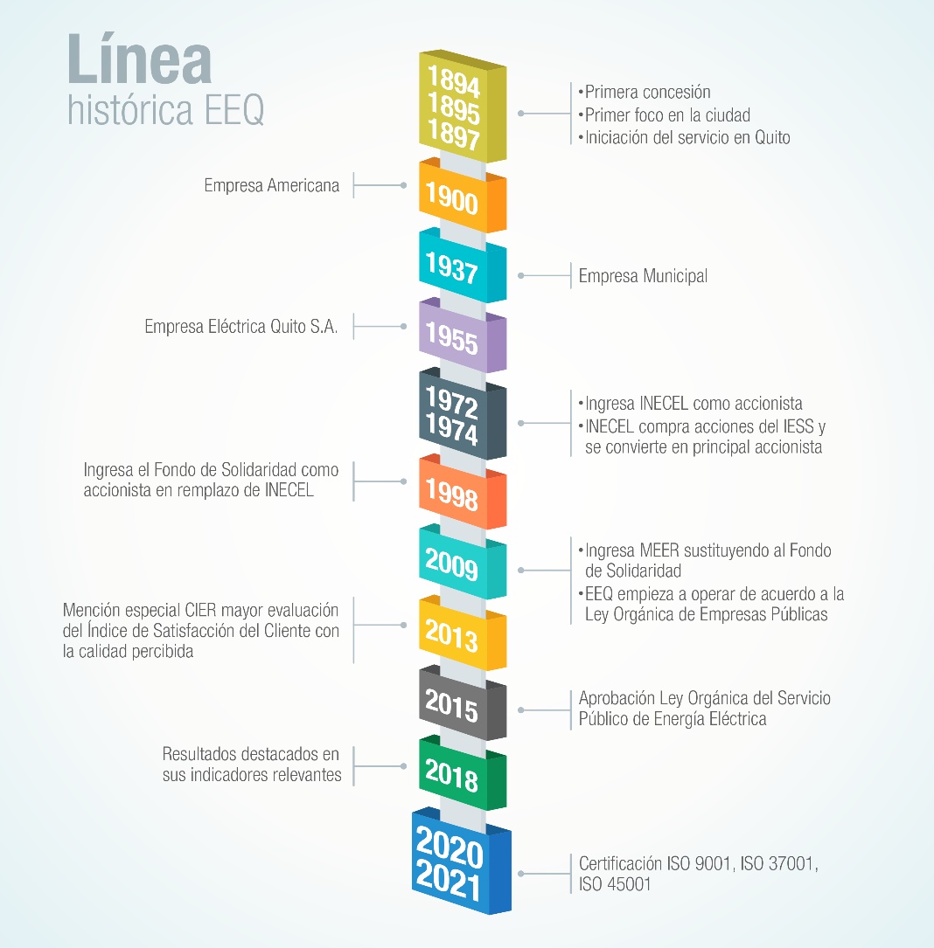

*Nota: Línea de tiempo de la reseña histórica de la Empresa Eléctrica Quito, desde su año de creación hasta la actualidad. Fuente: Página web Empresa Eléctrica Quito.*

### Misión

La Empresa Eléctrica Quito tiene como misión:

Proveer energía eléctrica de calidad a nuestros clientes, con sostenibilidad, eficiencia, responsabilidad social y ambiental. (Empresa Eléctrica Quito, 2015)

**Figura 3**

*Misión de la Empresa Eléctrica Quito*

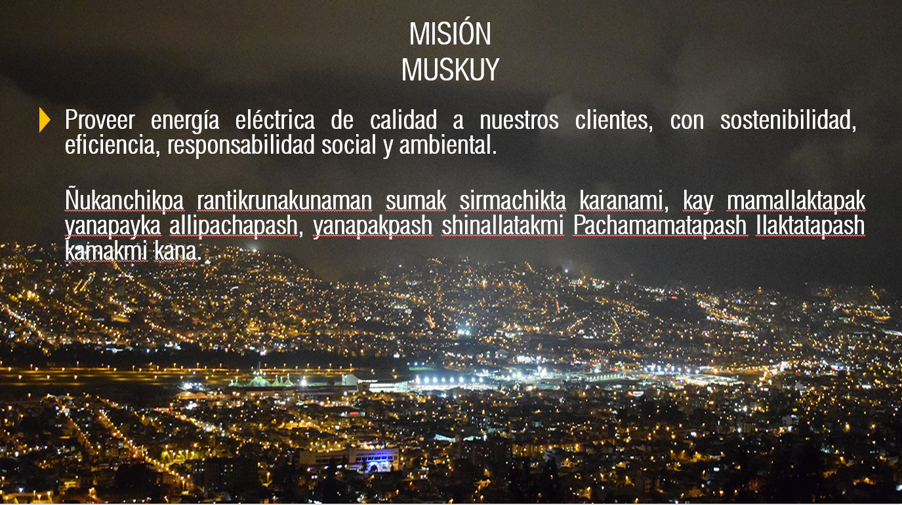

*Nota: Misión que tiene la Empresa Eléctrica Quito. Fuente: Página web Empresa Eléctrica Quito.*

### Visión

La visión de la Empresa Eléctrica Quito es:

Alcanzar al 2025 liderazgo regional en calidad, innovación y efectivo servicio de electricidad. (Empresa Eléctrica Quito, 2015)

**Figura 4**

*Visión de la Empresa Eléctrica Quito*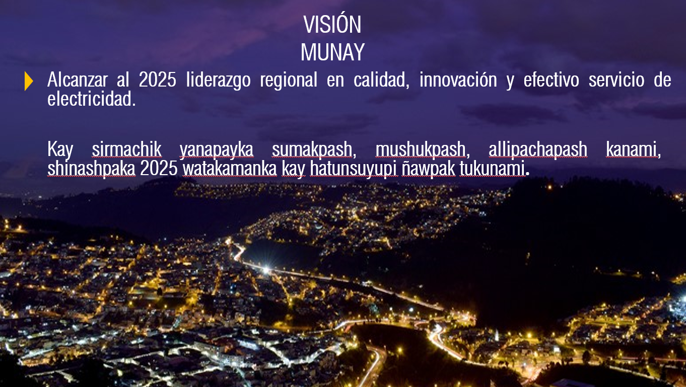

*Nota: Visión que tiene la Empresa Eléctrica Quito. Fuente: Página web Empresa Eléctrica Quito.*

## 2.1.4 Valores

### 2.1.4.1 Compromiso

Identificarse y apropiarse de la misión, visión, objetivos y metas institucionales. Cumplir las funciones y responsabilidades de manera eficaz, eficiente y oportunamente. (Empresa Eléctrica Quito, 2015)

### 2.1.4.2 Honestidad

Participar siempre en actividades lícitas. Actuar con transparencia. Ser veraz en la rendición de cuentas y actos administrativos. (Empresa Eléctrica Quito, 2015)

### 2.1.4.3 Excelencia en servicio

Brindar atención con calidez, calidad, eficiencia y empatía. Solucionar efectivamente quejas y reclamos. Impulsar la mejora continua para un servicio de calidad. (Empresa Eléctrica Quito, 2015)

### 2.1.4.4 Respeto

Valorar los intereses y las necesidades de los demás colaboradores. Ser tolerante con posiciones y opiniones diferentes. Brindar una participación a todos los colaboradores. (Empresa Eléctrica Quito, 2015)

### 2.1.4.5 Solidaridad

Colaborar y apoyar en las actividades de los demás cuando éstos lo requieran. Impulsar el trabajo y crecimiento de su equipo de colaboradores. (Empresa Eléctrica Quito, 2015)

## 2.1.5 Políticas Empresariales

La política empresarial general de servicio público de energía eléctrica que se aplica en la Empresa Eléctrica Quito es integral, tiene una relación directa con la Misión Institucional y está orientada por una cultura de mejoramiento continuo, enfocada hacia los más altos niveles de excelencia. (Empresa Eléctrica Quito, 2015)

En búsqueda de orientar la gestión empresarial hacia el cumplimiento de la Misión, se trabaja en la consolidación de un Sistema Integrado de Gestión – SIG, basado en las Normas ISO, el cual tiene como factor catalizador es el Sistema de Gestión de Calidad – SGC, implementado en la EEQ desde el 2004. Actualmente, la EEQ cuenta con la certificación de los sistemas de gestión de las Normas ISO 9001, ISO 37001 e ISO 45001. (Empresa Eléctrica Quito, 2015)

Es por eso que la política general empresarial se alinea con las siguientes políticas específicas:

* Política de la Calidad
* Política Anticorrupción
* Política de Seguridad, Higiene y Salud en el Trabajo
* Política de Seguridad de la Información. (Empresa Eléctrica Quito, 2015)

## 2.1.6 Estructura organizacional

La Empresa Eléctrica Quito trabaja con una estructura aprobada desde abril de 2011 mediante un organigrama de primer nivel el cual plasma los procesos de la Empresa en una base orgánica, lo que permite que estos puedan ser ejecutados en forma interrelacionada a través de gerencias y direcciones. (Intranet Empresa Eléctrica Quito, 2022, pág. 12)

En la fase final de la estructura se trabaja para niveles inferiores, bajo lineamientos como: alinear la organización a procesos eficientes, optimizar los niveles existentes y nuevos de la estructura, y eliminar los procesos fragmentados o duplicados que pueden existir; así también, se prioriza principios como: eficiencia, eficacia, calidad, desconcentración, coordinación, transparencia, participación, sentido de pertenencia. (Empresa Eléctrica Quito, 2022)

**Figura 5**

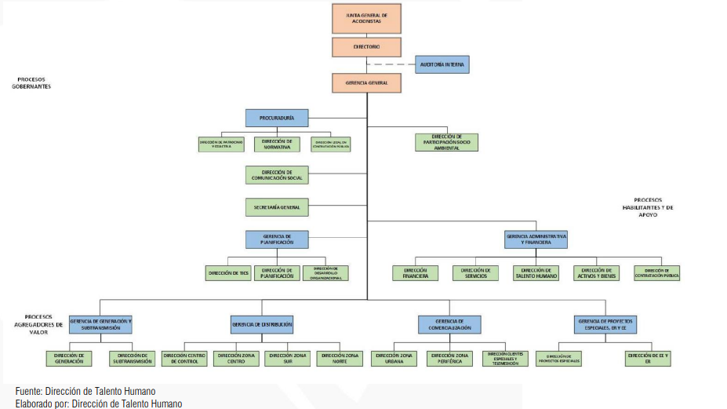Diagrama de la estructura organizacional de la Empresa Eléctrica Quito

*Nota: Diagrama emitido por el departamento de talento humano de la Empresa Eléctrica Quito, en el cual se determina la estructura organizacional de la misma dentro de la cual se destaca que el Contact Center forma parte de la Gerencia de Comercialización. Fuente: Página web Empresa Eléctrica Quito*

## 2.1.7 Infraestructura

En la Figura 6 se presenta la infraestructura eléctrica que corresponde a: longitud de líneas de subtransmisión, subestaciones, longitud de redes de medio voltaje y clientes regulados facturados. (Empresa Eléctrica Quito, 2022)

**Figura 6**

*Datos generales en base a los macro procesos de la Empresa Eléctrica Quito*

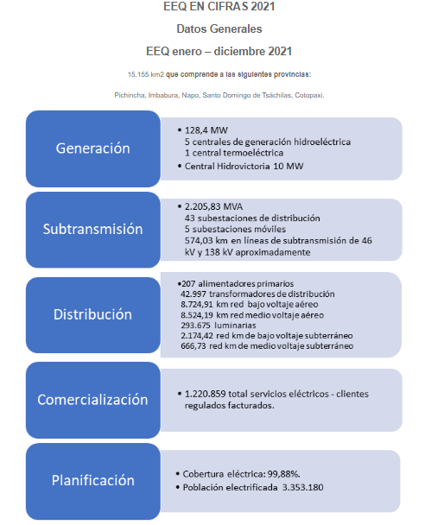

*Nota: Diagrama de los datos en cifras de los campos de acción de la Empresa Eléctrica Quito y sus procesos, donde el área del Contact Center interactúa por los canales de atención con los clientes regulados facturados. Fuente: Página web Empresa Eléctrica Quito.*

## 2.1.8 Modelo de negocios

En la figura 7 encontramos el modelo de negocio que aplica la Empresa Eléctrica Quito, que obedece a las interrogantes: ¿quién?, ¿qué?, ¿cómo?, ¿cuánto?, en cuánto a las respuestas observamos los componentes principales: cliente, oferta, infraestructura y modelo económico, respectivamente.

**Figura 7**

*Modelo de negocio de la Empresa Eléctrica Quito*

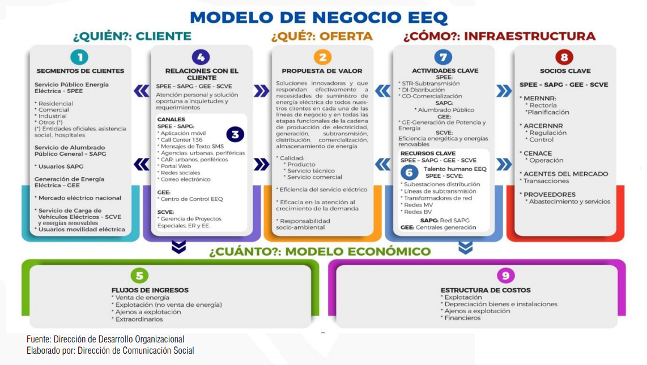

*Nota: Modelo de negocio**de la Empresa Eléctrica Quito en el cual resalta la propuesta de valor y relaciones con el cliente*  *donde interviene el Contact Center. Fuente : Plan estratégico institucional 2022-20255 EEQ.*

## FODA

El análisis FODA consiste en realizar una evaluación de los factores fuertes y débiles que en su conjunto diagnostican la situación interna de una organización, así como su evaluación externa; es decir, las oportunidades y amenazas. (Ponce, 2006)

Un insumo fundamental para el Plan Estratégico constituye el análisis FODA, identificando fortalezas, oportunidades, debilidades y amenazas a través de un taller en el que participaron representantes del Contact Center de la Empresa Eléctrica Quito.

**Figura 8**

*Matriz FODA del Contact Center de la Empresa Eléctrica Quito*

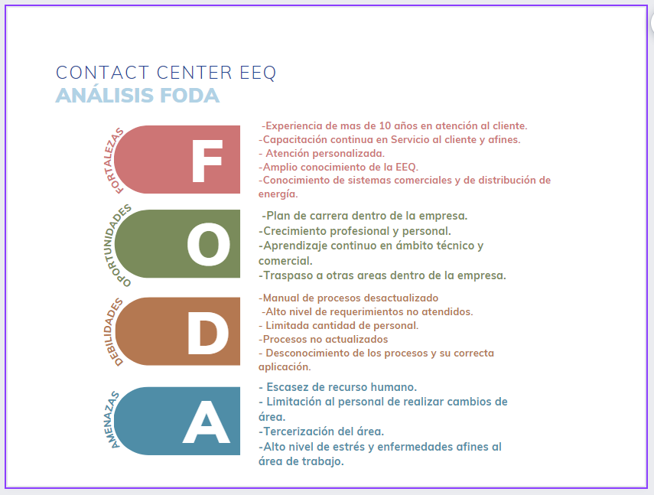

## 2.2.1 Análisis FODA

Los resultados alcanzados del procesamiento, análisis y consolidación de los aportes registrados en el taller resumen las condiciones internas y externas que influyen en el Contact Center de la Empresa Eléctrica Quito.

**Figura 9**

*Cruce de matriz FODA del Contact Center de la Empresa Eléctrica Quito*

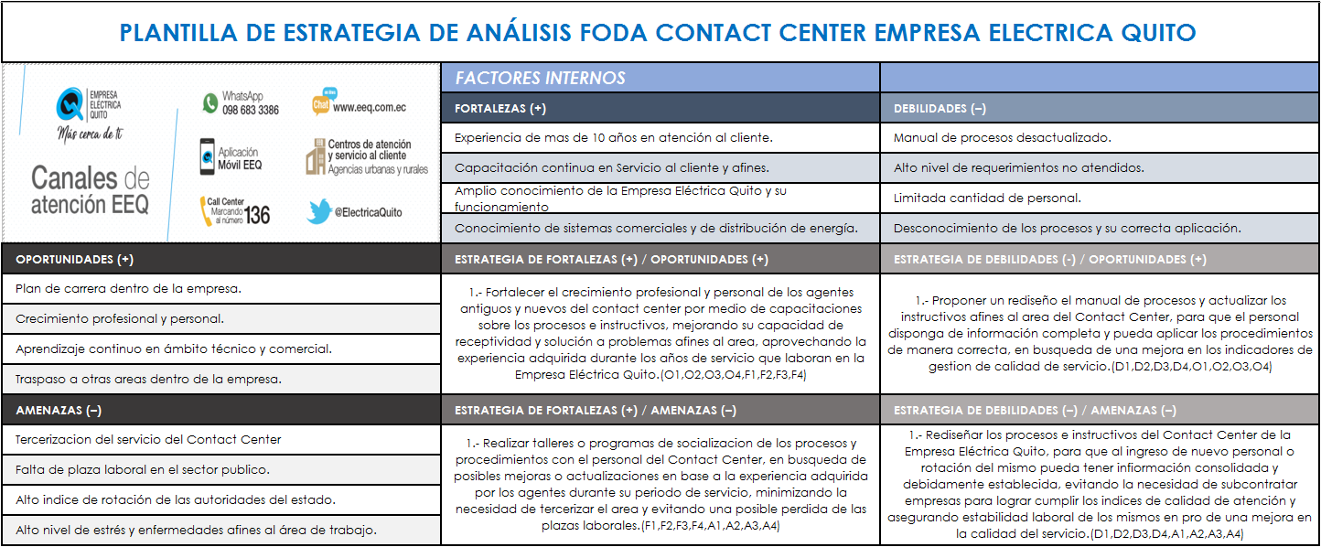

## Paradigma – Enfoque de la investigación

El proyecto de investigación está basado en el método cuantitativo, dado que la extracción de la información se enfoca en la recolección de datos, fundamentada en técnicas estadísticas, y basadas en números que arrojan respuestas exactas. Mediante el método científico se efectuaron una serie de procedimientos y actividades referidos al proyecto. Para la elaboración del presente proyecto se realizó una investigación de campo, en el área de Contact Center de la Empresa Eléctrica Quito. La investigación descriptiva permitió obtener información del qué, cómo, cuándo y dónde, relativo al problema sin dar opción al porque, en resumen, permite describir el problema planteado, a través de la técnica de la encuesta y el uso del cuestionario estructurado como herramienta de recolección de datos.

## Método de investigación

### Enfoque cualitativo

El enfoque cualitativo se sustenta en evidencias que van orientadas hacia la descripción profunda del fenómeno buscando comprenderlo y explicarlo a través de la aplicación de métodos y técnicas derivadas de sus concepciones y fundamentos epistémicos. (UNIVERSIDAD DE JAÉN, 2023)

### Método científico

Se define que el método científico es una técnica, la cual nos permite llegar a un conocimiento el cual puede ser considerado válido desde el punto de vista de la ciencia. (Westreicher, 2020)

## 2.5 Investigación de campo o diseño de campo

La investigación de campo es la reunión o recopilación de datos nuevos de fuentes primarias que tienen un propósito específico. Además, es un método de recolección de datos cualitativos encaminado a comprender, observar e interactuar con las personas en su entorno natural. (QUESTIONPRO, 2023), mediante la técnica de entrevista a los supervisores y al jefe del Contact Center de la Empresa Eléctrica Quito, se sustentará aplicar un rediseño en el manual de procesos del Contact Center de la Empresa Eléctrica Quito.

## 2.6 Investigación descriptiva

La investigación descriptiva es definida como un método de investigación que permite describir las características de la población o fenómeno estudiado. Esta metodología investigativa se centra más en el «qué» del sujeto de investigación que en el «por qué» del sujeto de investigación. (TIPOS DE INVESTIGACIÓN, 2023)

## 2.7 Unidad de análisis

La unidad de análisis utilizada en el presente proyecto comprende todo el personal del área operativa de Contact Center.

Se considera que la población dentro del Contact Center es de 4 personas considerando que la entrevista se aplicó solamente a los mandos superiores dentro del área correspondiendo a los supervisores y al jefe inmediato.

## 2.8 Técnicas de investigación

### 2.8.1 Entrevista

Se define como entrevista a la conversación que sostienen dos o más personas, que desempeñan el rol de entrevistador y entrevistado, con la finalidad de que el primero obtenga de la segunda información sobre un asunto o tema en particular. (Significados.com, 2023)

Para el presente proyecto se realizó entrevistas a los supervisores y jefe del Contact Center de la Empresa Eléctrica Quito, las mismas se las realizaron en el área de trabajo, teniendo como resultado la siguiente información.

# Entrevista 1

**Nombre:** Ing.Diego Abad

**Área:** Call Center

**Cargo:** Jefe de Sección

La presente entrevista tiene como objetivo establecer la necesidad de aplicar un rediseño en el manual de procesos del contact center de la Empresa Eléctrica Quito, buscando que los mismos tengan flexibilidad y adaptabilidad para futuros trabajadores del área y de la empresa, así como una mejora en la atención al cliente.

1. **¿Explique usted si existe la necesidad de controlar y medir los procesos que aplica el Contact Center de la EEQ?**

La Operación de Call Center requiere controlar y medir los procesos para asegurar la calidad en la atención al cliente.

1. **¿Es necesario que el personal tenga conocimiento de los procesos aplicados y que tengan una adaptabilidad de acuerdo a las actividades realizadas en el Contact Center de la EEQ? ¿Por qué?**

El personal de Call Center debe estar capacitado en todos los procesos para brindar una adecuada atención al cliente.

1. **¿Por qué considera que en el rediseño de los procesos que se busca aplicar debe existir una cohesión con las otras áreas de la Empresa Eléctrica Quito?**

Los insumos que genera el Call Center hacia otras áreas, son importantes para un adecuado flujo de la operación, de la misma manera la información que llega al Call Center es importante, por lo que los procesos deben considerar la interacción entre las diferentes áreas.

1. **¿Los procesos que realiza actualmente el Contact Center de la EEQ funcionan diferente a como se encuentran establecidos? Argumente su respuesta.**

El Call Center cumple los procesos de gestión para atención al cliente.

1. **¿Considera necesario que los agentes cumplan con el respectivo proceso de acuerdo al perfil y las funciones que desempeñan, para que no repercutan negativamente en la eficiencia de los mismos? Argumente su respuesta.**

Para mantener una adecuada atención al cliente es necesario que los Agentes de Call Center, cumplan con los respectivos procesos de tal manera que la atención sea estandarizada.

1. **¿Por qué es necesario actualizar los procesos de acuerdo a las actividades que se desempeñan en el Contact Center de la EEQ?**

Todo proceso, independientemente de dónde sea aplicado, debe estar actualizado, para establecer un adecuado flujo de información.

1. **¿Requiere la implementación de un rediseño en los procesos en el Contact Center de la EEQ, que permita una mejora en la atención al cliente? Argumente su respuesta.**

Todo proceso debe ser analizado y evaluado para en base a los objetivos y resultados que se desean obtener, plantear cambios y actualizaciones.

# Entrevista 2

**Nombre:** Tlgo.Fabián Morales Castillo

**Área:** Call Center Empresa Eléctrica Quito

**Cargo:** Supervisor Administrativo

La presente entrevista tiene como objetivo establecer la necesidad de aplicar un rediseño en el manual de procesos del contact center de la Empresa Eléctrica Quito, buscando que los mismos tengan flexibilidad y adaptabilidad para futuros trabajadores del área y de la empresa, así como una mejora en la atención al cliente.

1. **¿Explique usted si existe la necesidad de controlar y medir los procesos que aplica el Contact Center de la EEQ?**

Si es muy necesario crear herramientas que permitan controlar y medir los procesos esto da paso a una mejora continua

1. **¿Es necesario que el personal tenga conocimiento de los procesos aplicados y que tengan una adaptabilidad de acuerdo a las actividades realizadas en el Contact Center de la EEQ? ¿Por qué?**

Por supuesto esto permite desempeñar correctamente las labores asignadas a cada uno y se obtiene una buena atención al cliente

1. **¿Por qué considera que en el rediseño de los procesos que se busca aplicar debe existir una cohesión con las otras áreas de la Empresa Eléctrica Quito?**

Porque permite seguir la trazabilidad de los trámites y el cumplimiento de tiempos para la solución de los requerimientos de los clientes

1. **¿Los procesos que realiza actualmente el Contact Center de la EEQ funcionan diferente a como se encuentran establecidos? Argumente su respuesta.**

No son diferentes ya que los procesos establecidos se cumplen a cabalidad porque la actividad en el área exige que se sigan paso a paso los manuales de atención y procesos para con los clientes tanto externos como internos

1. **¿Considera necesario que los agentes cumplan con el respectivo proceso de acuerdo al perfil y las funciones que desempeñan, para que no repercutan negativamente en la eficiencia de los mismos? Argumente su respuesta.**

De hecho, todos los empleados deberían cumplir el perfil profesional mínimo para el puesto que van a desempeñar ya que deben tener por lo menos conocimientos básicos para entender de mejor manera y adaptarse lo más pronto al puesto de trabajo a desempeñar

1. **¿Por qué es necesario actualizar los procesos de acuerdo a las actividades que se desempeñan en el Contact Center de la EEQ?**

Porque las necesidades que se presentan en el giro del negocio son dinámicas y surgen necesidades que toca ir cubriéndose para una mejor atención

1. **¿Requiere la implementación de un rediseño en los procesos en el Contact Center de la EEQ, que permita una mejora en la atención al cliente? Argumente su respuesta.**

Siempre es necesario un rediseño especialmente cuando se verifique que algún proceso no cumple las expectativas propuestas.

# Entrevista 3

**Nombre:** Ing.Lenin Campoverde

**Área:** Call Center

**Cargo:** Supervisor administrativo

La presente entrevista tiene como objetivo establecer la necesidad de aplicar un rediseño en el manual de procesos del contact center de la Empresa Eléctrica Quito, buscando que los mismos tengan flexibilidad y adaptabilidad para futuros trabajadores del área y de la empresa, así como una mejora en la atención al cliente.

1. **¿Explique usted si existe la necesidad de controlar y medir los procesos que aplica el Contact Center de la EEQ?**

**SI**

Es necesario procesos que no fueron tomados en cuenta en la implementación del nuevo sistema, procedimientos que no tienen interfaz entre las distintas Gerencias para una oportuna y mejora en atención al cliente

1. **¿Es necesario que el personal tenga conocimiento de los procesos aplicados y que tengan una adaptabilidad de acuerdo a las actividades realizadas en el Contact Center de la EEQ? ¿Por qué?**

Claro que es necesario debido a que ellos son los encargados directamente en manejar los mismos

1. **¿Por qué considera que en el rediseño de los procesos que se busca aplicar debe existir una cohesión con las otras áreas de la Empresa Eléctrica Quito?**

Porque debe existir una relación directa entre Gerencias para que no existan procesos sueltos que dejen a mal interpretación por parte del personal del Call Center

1. **¿Los procesos que realiza actualmente el Contact Center de la EEQ funcionan diferente a como se encuentran establecidos? Argumente su respuesta.**

Existen procesos que no constan en el Manual de procedimientos del Call Center que se vienen justificando mediante actas firmadas por los Agentes.

1. **¿Considera necesario que los agentes cumplan con el respectivo proceso de acuerdo al perfil y las funciones que desempeñan, para que no repercutan negativamente en la eficiencia de los mismos? Argumente su respuesta.**

Si es necesario que el personal cumpla con un perfil porque de acuerdo a las competencias y habilidades cada trabajador podrá tener un mejor desempeño que mejore la atención al cliente.

1. **¿Por qué es necesario actualizar los procesos de acuerdo a las actividades que se desempeñan en el Contact Center de la EEQ?**

Es necesario tener actualizado, para que todo el personal maneje una misma respuesta a los clientes y poder tener un indicador de tiempo de atención.

1. **¿Requiere la implementación de un rediseño en los procesos en el Contact Center de la EEQ, que permita una mejora en la atención al cliente? Argumente su respuesta.**

Al tener un manual de procedimiento completo actualizado y enlazado entre los sistemas de las Gerencias permite conocer las actividades específicas del Call Center y contribuirá en que se cumpla al pie de la letra tanto los procedimientos y normativas, por ende, existirá un mejor control para toma de decisiones.

# Entrevista 4

**Nombre:** Tlgo.Henry Correa

**Área:** Call Center

**Cargo:** Supervisor Administrativo

La presente entrevista tiene como objetivo establecer la necesidad de aplicar un rediseño en el manual de procesos del contact center de la Empresa Eléctrica Quito, buscando que los mismos tengan flexibilidad y adaptabilidad para futuros trabajadores del área y de la empresa, así como una mejora en la atención al cliente.

1. **¿Explique usted si existe la necesidad de controlar y medir los procesos que aplica el Contact Center de la EEQ?**

Es fundamental controlar los procesos que se ejecutarán en la plataforma para evitar problemas con la planeación, tener una mejora continua y poder evaluar las actividades

1. **¿Es necesario que el personal tenga conocimiento de los procesos aplicados y que tengan una adaptabilidad de acuerdo a las actividades realizadas en el Contact Center de la EEQ? ¿Por qué?**

Todo el personal debe tener conocimiento en los procesos que se aplican porque se manifiesta como una estrategia de mejora o corrección en las actividades a desempeñar y que vayan teniendo una connotación de conocimiento diario

1. **¿Por qué considera que en el rediseño de los procesos que se busca aplicar debe existir una cohesión con las otras áreas de la Empresa Eléctrica Quito?**

Se debe mantener una cohesión porque cada requerimiento sostiene una trazabilidad para que la solicitud realizada sea con un efecto positivo de solución

1. **¿Los procesos que realiza actualmente el Contact Center de la EEQ funcionan diferente a como se encuentran establecidos? Argumente su respuesta.**

Actualmente los procesos funcionan diferentes porque no se tiene la cohesión con las diferentes áreas, por tal razón no se obtiene una atención rápida y oportuna de los requerimientos solicitados

1. **¿Considera necesario que los agentes cumplan con el respectivo proceso de acuerdo al perfil y las funciones que desempeñan, para que no repercutan negativamente en la eficiencia de los mismos? Argumente su respuesta.**

Se debe considerar que todos los procesos tengan sus lineamientos específicos para que no exista confusión al momento de cumplir sus funciones, sin embargo, el no cumplimiento de los procesos puede afectar en el rendimiento del personal

1. **¿Por qué es necesario actualizar los procesos de acuerdo a las actividades que se desempeñan en el Contact Center de la EEQ?**

La finalidad de actualizar los procesos es para que se tenga una uniformidad de información para que se pueda cumplir las actividades de manera adecuada, evitando de esa manera cometer errores, detectar deficiencias

1. **¿Requiere la implementación de un rediseño en los procesos en el Contact Center de la EEQ, que permita una mejora en la atención al cliente? Argumente su respuesta.**

De acuerdo al conocimiento que tenemos del área del Call Center es necesario realizar un rediseño de los procesos porque al momento consideramos que no se tiene:

1.- Cohesión con áreas afines.

2.- Manual de procedimientos desactualizados.

3.- No existe una adecuada planeación operativa.

4.- Falta de conocimiento del personal de los manuales de procedimiento del área.

5.- Evaluación continua de los procesos del área.

## 2.8.2 Análisis de la entrevista

Una vez realizadas las entrevistas al jefe y los supervisores del Contact Center de la Empresa Eléctrica Quito, se puede determinar lo siguiente en base a las respuestas obtenidas en cada pregunta:

**Pregunta 1 ¿Explique usted si existe la necesidad de controlar y medir los procesos que aplica el Contact Center de la EEQ?**

Los actores involucrades concuerdan que es fundamental que existan control y medición de los procesos que se aplican en el Contact Center, para de esta manera aplicar una correcta planificación y tener una mejora continua sobre el trabajo de los agentes.

**Pregunta 2 ¿Es necesario que el personal tenga conocimiento de los procesos aplicados y que tengan una adaptabilidad de acuerdo a las actividades realizadas en el Contact Center de la EEQ? ¿Por qué?**

Es necesario que todos los agentes del Contact Center de la EEQ, tengan pleno conocimiento de los procedimientos esto en virtud de que la atención al cliente debe ser lo más eficiente, además de que les permite desempeñar de manera correcta sus funciones.

**Pregunta 3¿Por qué considera que en el rediseño de los procesos que se busca aplicar debe existir una cohesión con las otras áreas de la Empresa Eléctrica Quito?**

Se concuerda en que es necesario tener una cohesión entre los procesos de otras áreas para que los trámites no pierdan su trazabilidad y los mismos sean atendidos dentro de los tiempos estipulados, de esta manera no se deja requerimientos a ser solventados a criterio particular del personal del Contact Center.

**Pregunta 4¿Los procesos que realiza actualmente el Contact Center de la EEQ funcionan diferente a como se encuentran establecidos? Argumente su respuesta.**

Los procesos no se aplican correctamente, que es lo mismo ha indicar que se manejan de distinta manera, debido a la falta de normatividad de procesos que realiza el personal del Contact Center, esto es lo que se define como soluciones parciales o momentáneas que se aplican para atender los requerimientos.

**Pregunta 5¿Considera necesario que los agentes cumplan con el respectivo proceso de acuerdo al perfil y las funciones que desempeñan, para que no repercutan negativamente en la eficiencia de los mismos? Argumente su respuesta.**

Se argumenta por parte de los entrevistados que los procesos deben estar alineados al perfil y a las funciones que deben realizar los agentes del Contact Center, esto basado en que las competencias y habilidades son las que determinan la capacidad para la atención de requerimientos basado en los procesos.

**Pregunta 6 ¿Por qué es necesario actualizar los procesos de acuerdo a las actividades que se desempeñan en el Contact Center de la EEQ?**

Es necesario mantener una uniformidad en los procesos en los que debe ser clara la información de lo que debe realizar el agente del Contact Center, de esta manera se provee al cliente de una misma respuesta tomando en cuenta el dinamismo que ha dado el giro de negocio de la Empresa Eléctrica Quito.

**Pregunta 7 ¿Requiere la implementación de un rediseño en los procesos en el Contact Center de la EEQ, que permita una mejora en la atención al cliente? Argumente su respuesta.**

Como punto final tanto el jefe de sección como los supervisores concuerdan en que existe la necesidad de aplicar un rediseño al manual de procesos del Contact Center, debido a que no han sido actualizados durante 10 años, esto ayudara a que se definan las funciones especificas y procesos que deben realizar los agentes, todo en post de cumplir con los objetivos que tiene la Empresa Eléctrica Quito, en lo relacionado a la atención al cliente.

# CAPÍTULO III

# Propuesta

## 3.1 Rediseño al manual de procesos del Contact Center Empresa Eléctrica Quito.

En este módulo se describe la implementación de un rediseño en el manual de procesos del Contact Center de la Empresa Eléctrica Quito, esto basado en los resultados obtenidos en las entrevistas que se realizaron a los supervisores y jefe del área antes mencionada, mismas que han arrojado la existencia de la necesidad de actualizar los instructivos actuales por los nuevos requerimientos que han surgido de los clientes.

## 3.2 Presentación de la propuesta

Una vez realizada la respectiva verificación del manual de procesos que se aplica actualmente en el Contact Center de la Empresa Eléctrica Quito, mismo que está compuesto por 4 instructivos como son:

* Manual para atención de reportes daño masivo
* Manual para atención de reportes daño emergente
* Manual para atención de reportes daño alumbrado público
* Manual para atención de consultas

Así como también considerando el trabajo y gestión que realiza el personal del área en mención, mismos que no se encuentran normados o actualizados en los instructivos, nos permite presentar el rediseño de los instructivos antes mencionados, los cuales se presentarán en los anexos del presente trabajo.

# CONCLUSIÓN

1.- Se concluye con base en la fundamentación teórica del presente trabajo investigativo, que el manual de procesos es la herramienta que se utiliza en el Contact Center de la Empresa Eléctrica Quito, el cual no ha sido actualizado por un periodo extenso de tiempo,

2.- Posterior a que se ha realizado una revisión a la estructura organizacional de la empresa antes mencionada, poniendo énfasis en la unidad de análisis como es el área del Contact Center, se ha determinado mediante la matriz FODA que la principal debilidad que posee, es la desactualización de los instructivos que se encuentran vigentes, apalancado también en la entrevista realizada a los mandos jerárquicos superiores del área.

3.- Se determina que existen 4 procesos que aplica el personal del Contact Center de la Empresa Eléctrica Quito, los cuales, en base a la experiencia adquirida por el autor del proyecto, así como la verificación de que existen procesos que no están normados ni registrados y solamente son socializados y plasmados en actas de conocimiento informal más no de manera formal, se concluye que es necesario aplicar un rediseño al manual de procesos del Contact Center Empresa Eléctrica quito.

# RECOMENDACIÓN

1.- Una vez finalizado el presente proyecto se recomienda aplicar un rediseño en el manual de procesos del Contact Center de la Empresa Eléctrica Quito, cuando los mismos pasen por todo el órgano regular y jerárquico correspondiente y sean aprobados.

2.- Es esencial poner en conocimiento de los agentes que trabajan en el Contact Center, para que de esta manera sepan que disponen de una herramienta que les permitirá dar una mejor gestión y atención a los requerimientos de los usuarios del servicio de energía eléctrica, que se encuentran dentro del área de concesión de la Empresa Eléctrica Quito,

3.- A futuro se recomienda dar un seguimiento a posibles actualizaciones necesarias que fortalecerán la idea de crear una escuela técnica de atención al cliente para los nuevos colaboradores del Contact Center, logrando de esta manera mantener los indicadores e índices de calidad en lo más alto, como le es característico a la Empresa Eléctrica Quito.

# Bibliografía

3CX. (14 de Junio de 2017). *PIPPOL.ES*. Obtenido de ¿Qué es un Contact Center?: https://www.pippol.es/blog/que-es-un-contact-center/

Da Silva, D. (29 de Julio de 2021). *Blog de Zendesk*. Obtenido de Historia del call center: tecnología de ayer y de hoy: https://www.zendesk.com.mx/blog/call-center-historia/#:~:text=El%20primer%20call%20center%20del%20mundo,-%C2%BFQuieres%20saber%20c%C3%B3mo&text=En%20la%20d%C3%A9cada%20del%2060%2C%20Henry%20Ford%2C%20uno%20de%20los,mercados%20y%20conseguir%20m%C3%A1s%20cl

Empresa Electrica Quito. (03 de Junio de 2014). *Empresa Electrica Quito.* Obtenido de http://www.eeq.com.ec:8080/nosotros/historia;jsessionid=67C6C9F55F1F29F6B2EABBE81F48C587

Empresa Eléctrica Quito. (2015). *Empresa Eléctrica Quito*. Obtenido de Planificacion: http://www.eeq.com.ec:8080/nosotros/planificacion

Empresa Electrica Quito. (14 de junio de 2022). *Intranet Empresa Eléctrica Quito.* Obtenido de http://www.eeq.com.ec:8080/documents/10180/36117314/Plan+Estrat%C3%A9gico+EEQ+2022-2025.pdf/a69ec8c2-c3b0-49c8-9ec6-6f0efdf745dc

Gómez, G. (01 de diciembre de 2020). *Gestiopolis.* Obtenido de Manual de procedimientos: qué es, objetivos, estructura y su justificación frente al control interno.: https://www.gestiopolis.com/manuales-procedimientos-uso-control-interno/

ISSUU. (23 de abril de 2012). *ISSUU.* Obtenido de Cómo elaborar y usar los manuales administrativos. 4a. Ed. Rodríguez Valencia.: https://issuu.com/cengagelatam/docs/como_elaborar_manuales_administrativos_rodriguez_v/32

Krajewski, L., Malhotra, MRitzman, L. (2008). *Administración de operaciones. Procesos y cadenas de valor.* México: Pearson Educación.

MENESES, E. (28 de enero de 2023). *ACADEMIA.* Obtenido de ACADEMIA: https://www.academia.edu/36748918/El_manual_como_herramienta_de_comunicacion

Monroy, T. (8 de Marzo de 2019). *kawak.net*. Obtenido de https://blog.kawak.net/mejorando_sistemas_de_gestion_iso/la-importancia-de-los-procesos#:~:text=Los%20procesos%20aclaran%2C%20permiten%20coordinar,para%20evolucionar%20hacia%20cosas%20mejores.

Munch, L. (2010). *ADMINISTRACIÓN. Gestión organizacional, enfoque y proceso administrativo.* México: PEARSON Educación.

Ponce, H. (Septiembre de 2006). *Universidad Nacional Mar del Plata.* Obtenido de Facultad de Ciencias Economicas y Sociales: https://eco.mdp.edu.ar/cendocu/repositorio/00290.pdf

QUESTION PRO. (01 de 2023). *QUESTION PRO*. Obtenido de Investigación de campo: https://www.questionpro.com/es/investigacion-de-campo.html#que_es_investigacion_de_campo

Significados.com. (29 de 01 de 2023). *Significados.com*. Obtenido de Qué es una Entrevista: https://www.significados.com/entrevista/

TIPOS DE INVESTIGACIÓN. (01 de 2023). *TIPOS DE INVESTIGACIÓN*. Obtenido de ¿Qué es la investigación descriptiva?: https://tiposdeinvestigacion.review/que-es-la-investigacion-descriptiva/

Torres, I. (20 de abril de 2019). *IVE Consultores*. Obtenido de https://iveconsultores.com/ejemplos-de-procesos-de-una-empresa/

UNAM. (28 de ENERO de 2023). *REPOSITORIO UNAM*. Obtenido de https://programas.cuaed.unam.mx/repositorio/moodle/pluginfile.php/1154/mod_resource/content/1/contenido/index.html

UNIVERSIDAD DE JAÉN. (01 de 2023). *UNIVERSIDAD DE JAÉN*. Obtenido de METODOLOGIA CUANTITATIVA: http://www.ujaen.es/investiga/tics_tfg/enfo_cuanti.html

Westreicher, G. (Agosto de 2020). *Economipedia*. Obtenido de https://economipedia.com/definiciones/proceso.html

# ANEXOS

# Entrevista

**Nombre:**

**Área:**

**Cargo:**

La presente entrevista tiene como objetivo establecer la necesidad de aplicar un rediseño en el manual de procesos del contact center de la Empresa Eléctrica Quito, buscando que los mismos tengan flexibilidad y adaptabilidad para futuros trabajadores del área y de la empresa, así como una mejora en la atención al cliente.

1. **¿Explique usted si existe la necesidad de controlar y medir los procesos que aplica el Contact Center de la EEQ?**
2. **¿Es necesario que el personal tenga conocimiento de los procesos aplicados y que tengan una adaptabilidad de acuerdo a las actividades realizadas en el Contact Center de la EEQ? ¿Por qué?**
3. **¿Por qué considera que en el rediseño de los procesos que se busca aplicar debe existir una cohesión con las otras áreas de la Empresa Eléctrica Quito?**
4. **¿Los procesos que realiza actualmente el Contact Center de la EEQ funcionan diferente a como se encuentran establecidos? Argumente su respuesta.**
5. **¿Considera necesario que los agentes cumplan con el respectivo proceso de acuerdo al perfil y las funciones que desempeñan, para que no repercutan negativamente en la eficiencia de los mismos? Argumente su respuesta.**
6. **¿Por qué es necesario actualizar los procesos de acuerdo a las actividades que se desempeñan en el Contact Center de la EEQ?**
7. **¿Requiere la implementación de un rediseño en los procesos en el Contact Center de la EEQ, que permita una mejora en la atención al cliente? Argumente su respuesta.**

# Carta de Autorización

Carta de Autorización

Sres. Instituto Tecnológico Universitario Pichincha

Yo, Diego Fernando Abad Aguinaga, con cédula de identidad 1708592397, en mi calidad de Jefe de Área del Contact Center de la Empresa Eléctrica Quito, en pleno conocimiento de que el colaborador el señor Paúl Alexander Díaz Zambrano, con cédula de identidad 172199766-4, egresado de la carrera de Administración de Empresas del Instituto Tecnológico Universitario Pichincha, se encuentra elaborando el proyecto integrador que lleva por título “Rediseño al manual de procesos del Contact Center Empresa Eléctrica Quito” para la obtención del título de Tecnólogo en Administración de Empresas, autorizo a que el antes mencionado haga uso de la información y los documentos que lleven al óptimo desempeño y consecución del mismo.

La empresa precisa que toda la información proporcionada será para uso exclusivamente académico; caso contrario el solicitante quedará sujeto a la responsabilidad civil por daños y perjuicios que cause; así como; a las sanciones de carácter penal o legal.

Quito, 10 de marzo de 2023.

Firmado electrónicamente por:

**DIEGO FERNANDO ABAD AGUINAGA**

Firma

Nombre: Diego Abad Cédula.: 1708592397

# Manual para atención de daños masivos

Manual para atención de reportes daño masivo 1

Historial de cambios 3

Objeto 4

Alcance 4

Responsabilidad y autoridad 4

Instructivo 5

Descripción de Actividades 5

Recepción de llamadas 5

Atención de llamadas 5

Tratamiento de llamadas 5

Registro de clientes afectados dentro del mismo sector 6

Confirmación de servicio 7

Controles financieros y no financieros 7

Controles Financieros 7

Controles no Financieros 8

Diagrama de flujo (No aplica) 8

Anexos 8

5.1 Captura de pantalla del sistema SDI (Sistema de Distribución informática) 8

5.2 Captura de pantalla del sistema SDI (Sistema de Distribución informática) 9

5.3 Captura de pantalla del sistema SDI (Sistema de Distribución informática) 10

|  |  |  |  |  |  |
| --- | --- | --- | --- | --- | --- |
| **# VERSIÓN** | **DESCRIPCIÓN DE CAMBIOS** | **ELABORADO** | **REVISADO** | **APROBADO** | **FECHA APROBACIÓN** |
| 00 | Creación del documento con el nombre Instructivo para atención telefónica | Firma Ilegible Supervisor  Call Center | Firma Ilegible Jefe de Call Center | Ing. Carlos Carrillo Director de Comercialización | 2011-05-11 |
| 01 | Actualización del instructivo, puesto que ya no pertenece al procedimiento de atención al cliente del Proceso de Comercialización, sino al nuevo proceso de Gestión de Servicios al Cliente, correcciones según los contenidos establecidos en el procedimiento de Gestión de calidad: ”plantilla para elaborar documentos”, incorporación del procedimiento para la atención de reclamos utilizando el formulario de la regulación 12-08, tratamiento de fugas de corriente, valores cargados por mala utilización de tarifa. Se cambia el código del documento de por GSC-  P001-I001 | Firma Ilegible Jefe Sección Abonados  Firma Ilegible Supervisor Call Center | Ing. Gustavo Carrera Director de  Comercialización Zona Urbana  Ing. Nelson Urresta Director de Comercialización Zona Periférica | Ing. Mónica Guerrero Gerente de  Comercialización | 2013-06-24 |
| 02 | Se actualiza el Instructivo para adaptarlo al nuevo sistema comercial CIS/CRM SAP y regulaciones recientes. | Ing. Mauricio Mendoza Jefe Sección Abonados | Ing. Mario Cruz Director de Comercialización Zona Urbana  ing. Mónica Guerrero Directora de Comercialización Zona Periférica Ing. Luis Benítez Director de Comercialización Clientes Especiales y  Telemedición (E). | Ing. Gustavo Carrera Gerente de  Comercialización | Ver Tarjeta de Créditos |

**Objeto**

El presente Instructivo tiene por objeto normar y definir la metodología necesaria para la atención telefónica por daño masivo reportado por los clientes, a través de llamadas telefónicas receptadas en el Call Center

**Alcance**

Las actividades y tareas contenidas en el presente documento rigen para la atención al cliente, mediante el canal Call Center de la Empresa Eléctrica Quito.

**Responsabilidad y autoridad**

El responsable de elaborar este documento es el Jefe de la Sección Abonados.

El responsable de revisar este procedimiento es el Director de Comercialización Zona Urbana, Directora de Comercialización Zona Periférica y Directora de Comercialización Clientes Especiales y Telemedición.

La aprobación de este documento es responsabilidad del Gerente de Comercialización.

El personal del proceso de la Sección Call Center, es responsable de cumplir con este instructivo.

La autoridad para hacer cumplir este procedimiento es el Director de Comercialización Zona Urbana, Directora de Comercialización Zona Periférica, Directora de Comercialización Clientes Especiales y Telemedición y del Jefe de Sección Call Center.

Las modificaciones se deben realizar de acuerdo a lo establecido en el Procedimiento Gestión de la Información Documentada del Sistema de Gestión de la Calidad, código GEC-GC-P001. El historial de cambios o modificaciones de este documento se detalla en el inciso 0.

**Manual**

**Descripción de Actividades**

**Recepción de requerimiento**

**Daño Masivo**

Se refiere al daño producto del cual se encuentran sin servicio de energía eléctrica uno o varios puntos de carga ubicados en distintos domicilios, así como también cuando se encuentran sin servicio uno o varios sectores del área de servicio. El o los clientes perjudicados, se comunican con la Empresa Eléctrica Quito, por medio de cualquiera de los canales de atención del Contact Center (llamada al 136, chat en vivo, redes sociales, aplicación móvil), al hacerlo se conectan directamente a un contestador automático IVR (Respuesta de Voz inteligente), que ofrece el varias opciones, una de ellas les permite reportar daños que afecten a la red o infraestructura de la Empresa, o si desean escogen la opción por la cual su llamada es transferida a un agente.

**Atención de requerimiento**

El personal del Contact Center atiende la interacción por el canal que haya ingresado con un saludo cordial; por ejemplo: Empresa Eléctrica Quito (Buenos días, tardes, noches), “Nombre del agente”, le atiende, en qué le puedo ayudar. Seguidamente el cliente comunica su requerimiento, el agente lo escucha atentamente para definir correctamente a qué corresponde el daño, para no confundir con daños en alumbrado público. Además, realiza las preguntas pertinentes con el fin de identificar si el daño es masivo o puntual, con interrogantes como: ¿Solo en su casa no hay energía? o ¿sus vecinos tampoco tienen servicio? Sí la respuesta a la segunda pregunta es afirmativa, el agente identifica que se trata de un daño masivo.

**Tratamiento de requerimiento**

El personal del Contact Center, una vez que atiende la llamada y realiza las preguntas necesarias, define el motivo del daño, escogiendo una de las siguientes opciones:

* Caída de árbol o ramas
* Cortocircuito en red (con luz)
* Reporte trabajos del operador
* Falta una fase
* Falta de energía
* Fluctuaciones de tensión
* Tensión alta
* Tensión baja
* Aparatos dañados
* Poste desplomado
* Líneas rotas
* Cámara de transformación inundada
* Poste Chocado.

Una vez identificada la causa, ingresa el reclamo técnico al sistema informático, el cual emite automáticamente un número de incidente secuencial. Seguidamente, el agente registra el requerimiento en el SDI (Sistema de Distribución informática) (Anexo 5.1), tomando en cuenta que, para considerar como daño masivo, deben estar afectadas: Las redes de media y baja tensión, transformadores, postes, seccionadores, equipos de media tensión Primarios o más elementos de la infraestructura de la red de la Empresa Eléctrica, además registra los datos del cliente, tales como:

* Nombres
* Dirección exacta del daño, calle principal y secundaria
* Teléfonos; móvil y/o fijo
* Referencias
* Y además el código único eléctrico nacional CUEN del servicio, mismo que debe ser reingresado en la referencia entregada por el cliente.

Finalmente, el agente del Contact Center se despide cortésmente y espera el cierre de la interacción.

**Registro de clientes afectados dentro del mismo sector**

En los casos que el agente del Contact Center recibe por cualquiera de los medios de atención el reporte de falta de energía de un cliente del mismo sector del cual ya se encuentra generada una reparación, este debe asegurarse de que esto sea correcto, deberá utilizar obligatoriamente el sistema ARCGIS o WEBGIS, para determinar la ubicación mediante el CUEN, registrado en la reparación y compararlo con el CUEN del cliente que se encuentra reportando la falta de energía.

Una vez que se confirma que se encuentra afectado por el mismo daño que ya se encuentra reportado procede a ingresar el número de teléfono del cliente en el cambio OBSERVACIONES CALL CENTER, con sus iniciales y debe informar al cliente que su reporte se encuentra ya realizado y que sé que atenderá en el transcurso de la mañana, tarde o noche como fuere el caso. (Anexo 5.2)

Finalmente, el agente del Contact Center se despide cortésmente y espera el cierre de la interacción.

**Confirmación de servicio**

Una vez que la reparación del servicio se ha realizado por parte del personal operativo de la zona, el agente COORDINADOR del Contact Center realizará una llamada a cada uno de los clientes que se encuentran registrados en la reparación con la finalidad de informar y confirmar que el servicio en el sector ha sido normalizado.

Si la respuesta de todos los clientes registrados es afirmativa y no existe ninguna novedad por medio del sistema SDI (Sistema de Distribución informática) procede a dar un clic en la confirmación del servicio en el sector para que el personal operativo de la zona se retire y se acerque a la siguiente reparación. (Anexo 5.3)

Si por el contrario existe uno o varios clientes los cuales indican que el servicio no fue restablecido de manera correcta o en su totalidad, el agente COORDINADOR del Contact Center, informará por medio del DESKTOP SOFTPHONE al despachador de reparaciones de la zona, para que el personal operativo no se retire del lugar y revisen nuevamente la red esto en virtud de que todos los clientes deben tener el servicio normal.

En los casos que los daños que se presenten en las redes de medio y bajo voltaje, no pudieran ser normalizados en el mismo día el agente COORDINADOR del Contact Center deberá comunicar a los clientes, el motivo por el cual no se restablecerá el servicio y se despide cortésmente.

**Controles financieros y no financieros**

**Controles Financieros**

Por la naturaleza del proceso de Gestión de Servicios al Cliente, no genera valores monetarios que deben ser cancelados por los clientes, el personal de atención al cliente, dependiendo del requerimiento receptado, entrega la información de los valores que constan en el sistema y que fueron cargados por otros procesos; en tal virtud, los controles financieros se encuentran inmersos en los sistemas informáticos y en los demás procesos involucrados. En resumen, este manual no aplica.

## Controles no Financieros

Los controles no financieros están determinados por la aplicación de la normativa vigente, en la cual se establecen requisitos para acceder a los diferentes servicios que entrega la Empresa Eléctrica Quito, los mismos se encuentran detallados en la matriz de controles financieros y no financieros, asociada a los diferentes instructivos que son parte de la documentación del proceso de Gestión de Servicios al Cliente. En resumen, en este manual no aplica

**Diagrama de flujo (No aplica)**

**Anexos**

**5.1 Captura de pantalla del sistema SDI (Sistema de Distribución informática)**

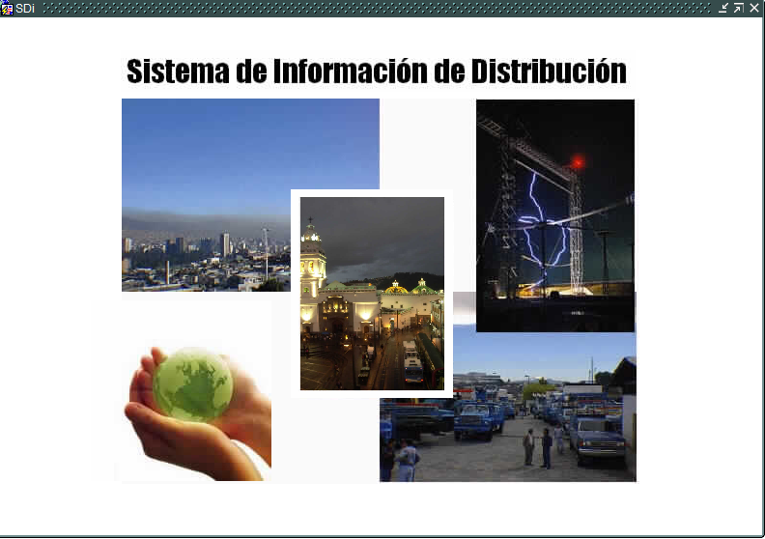

**5.2 Captura de pantalla del sistema SDI (Sistema de Distribución informática)**

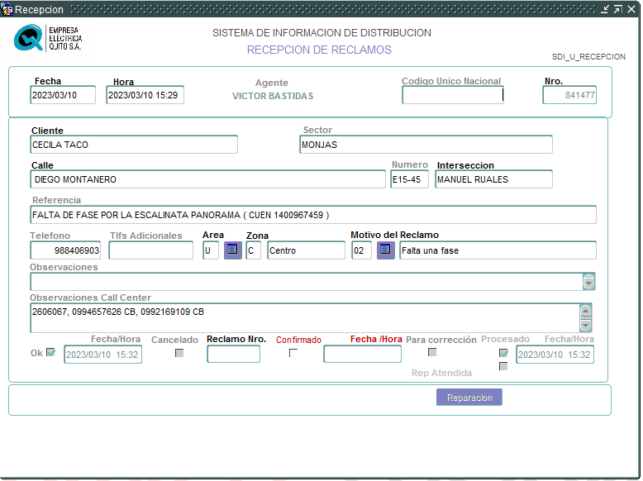

**5.3 Captura de pantalla del sistema SDI (Sistema de Distribución informática)**

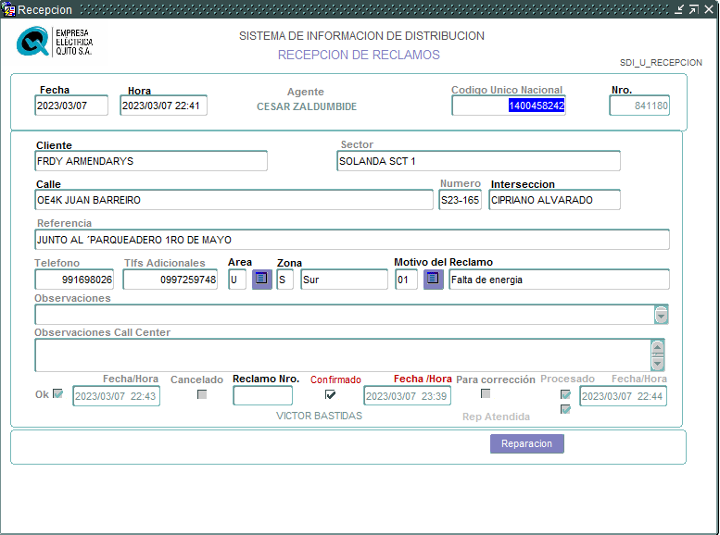

# Manual para atención de reportes daño emergente

Historial de cambios 3

Objeto 4

Alcance 4

Responsabilidad y autoridad 4

Instructivo 5

Descripción de actividades 5

Recepción de requerimiento 5

Atención de requerimientos 5

Tratamiento de requerimiento 5

4.1.4 DEMORA EN ATENCIÓN 7

Controles financieros y no financieros (NO APLICA) 8

Controles Financieros 8

Controles No Financieros 8

Diagrama de flujo (NO APLICA) 8

Anexos 9

5.1 Captura de pantalla del sistema comercial SAP-CRM ORDEN EMERGENTE 9

5.2 Captura de pantalla del sistema comercial SAP-CRM ORDEN EMERGENTE 9

5.3 Captura de pantalla del sistema comercial SAP-CRM ORDEN EMERGENTE CON DEMORA 10

**Historial de cambios**

**Objeto**

El presente Instructivo tiene por objeto normar y definir la metodología necesaria para generar órdenes de reparación por daño en medidores o caja de distribución a la pared.

**Alcance**

Las actividades y tareas contenidas en el presente documento rigen para todas las actividades relacionadas con el Proceso de Gestión de Servicios al Cliente, dentro del área de servicio de la Empresa.

**Responsabilidad y autoridad**

El responsable de elaborar este documento es el Jefe de la Sección Abonados.

El responsable de revisar este instructivo es el Director de Comercialización Zona Urbana, Directora de Comercialización Zona Periférica y Directora de Comercialización Clientes Especiales y Telemedición.

La autoridad para hacer cumplir este procedimiento es el Director de Comercialización Zona Urbana, Directora de Comercialización Zona Periférica, Directora de Comercialización Clientes Especiales y Telemedición y del Jefe de la Sección Call Center

Las modificaciones se deben realizar de acuerdo a lo establecido en el Procedimiento Gestión de la Información Documentada del Sistema de Gestión de la Calidad, código GEC-GC-P001. El historial de cambios o modificaciones de este documento se detalla en el inciso O.

**Manual**

**Descripción de actividades**

**Recepción de requerimiento**

Daño en el medidor, acometida o caja de distribución a la pared.

Se refiere al daño producto del cual se encuentran sin servicio de , energía eléctrica en un punto de carga, él perjudicado se comunica con la Empresa Eléctrica Quito, por cualquiera de los canales de atención llamando al Contact Center línea 136, chat o redes sociales, al hacerlo por medio de la línea 136 se conectan directamente a un contestador automático IVR (Respuesta de Voz inteligente), que ofrece varias opciones, una de ellas les permite reportar daños que afecten a la red o infraestructura de la Empresa o si desean, escogen la opción que permite que su llamada sea transferida a un agente, el ingreso por los otros canales no tiene este mecanismo.

**Atención de requerimientos**

El personal del Contact Center atiende la atiende la interacción por el canal que haya ingresado con un saludo cordial; por ejemplo: Empresa Eléctrica Quito (Buenos días, tardes, noches), *“Nombre del agente”,* en que le puedo ayudar. Seguidamente el cliente comunica su requerimiento, el agente lo escucha atentamente para definir correctamente a qué corresponde el daño, para no confundirlo con daños en redes de distribución o de alumbrado público, y tomar en cuenta que, para considerar como daño en punto de carga, debe estar afectado únicamente el domicilio donde se encuentra instalado el punto de carga, sea uno o varios medidores. Además, realiza las preguntas pertinentes con el fin de identificar dónde se encuentra el daño.

**Tratamiento de requerimiento**

El agente del Contact Center genera un requerimiento en el SAP-CRM (Anexo 5.1), tomando en consideración los datos reportados por el cliente respecto a la ubicación del daño.

Si el cliente informa que el daño es en la dirección que indica al registrar el número de CUEN (Código Único Eléctrico Nacional), cuenta contrato; medidor o cédula del titular.

Además, realiza las preguntas necesarias para definir el motivo del daño, escogiendo una de las siguientes opciones:

* + - * Cambio de acometida daño
      * Cambio med. Acometida daño
      * Cambio prot. daño
      * Reposición disyuntor
      * Reposición med. robado
      * Reposición Acome. Robada
      * Daño cajas de distribución
      * Rep. Acom. Med. Robados
      * Falta Servicio Ener. Elec.
      * Medidor desprendido
      * Acometida desprendida

Una vez identificado el motivo, registra los siguientes datos proporcionados por el cliente:

* + - * Dirección exacta del daño, calle principal y secundaria
      * Referencias
      * Nombre del cliente
      * Teléfonos; móvil y/o fijo

Finalmente, el agente del Contact Center informa al cliente el tiempo de atención de la orden emergente generada de 24 horas en el área urbana y 48 horas en el área periférica, información que corresponde al tiempo establecido por la normativa vigente para su atención, se despide cortésmente y espera el cierre de la llamada.(Anexo 5.2)

**Demora en atención**

Cuando ha transcurrido el tiempo estipulado por la normativa vigente de 24 horas laborables, en el área urbana y 48 horas en el área periférica, el cliente se vuelve a comunicar con el Contact Center, el agente solicita el número de CUEN(Código Único Eléctrico Nacional), cuenta contrato , medidor o cédula del titular, si se verifica que la orden de reparación emergente se encuentra pendiente de atención(Anexo 5.2) , procede a consultar al supervisor de turno del Contact Center el número de teléfono del despachador a cargo de la zona a la cual se encuentra asignada dicha orden, para posterior comunicarse y gestionar la atención inmediata de la misma, indicando que ya han transcurrido los tiempos estipulados en la regulación vigente, al finalizar la gestión , se despide cortésmente y espera el cierre de la llamada.

**Controles financieros y no financieros (NO APLICA)**

**Controles Financieros**

Por la naturaleza del proceso de Gestión de Servicios al Cliente, no genera valores monetarios que deben ser cancelados por los clientes, el personal de atención al cliente, dependiendo del requerimiento receptado, entrega la información de los valores que constan en el sistema y que fueron cargados por otros procesos; en tal virtud, los controles financieros se encuentran inmersos en los sistemas informáticos y en los demás procesos involucrados. En resumen, en este manual no aplica

**Controles No Financieros**

Los controles no financieros están determinados por la aplicación de la normativa vigente, en la cual se establecen requisitos para acceder a los diferentes servicios que entrega la Empresa Eléctrica Quito, los mismos se encuentran detallados en la matriz de controles financieros y no financieros, asociada a los diferentes instructivos que son parte de la documentación del proceso de Gestión de Servicios al Cliente. En resumen, este manual no aplica.

**Diagrama de flujo (NO APLICA)**

**Anexos**

**5.1 Captura de pantalla del sistema comercial SAP-CRM ORDEN EMERGENTE**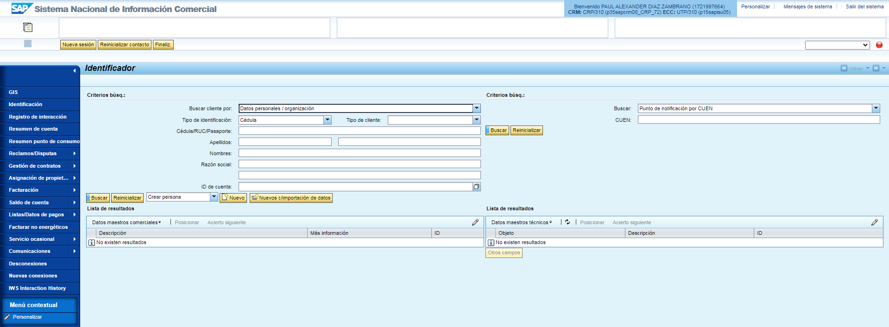

**5.2 Captura de pantalla del sistema comercial SAP-CRM ORDEN EMERGENTE**

# 

**5.3 Captura de pantalla del sistema comercial SAP-CRM ORDEN EMERGENTE CON DEMORA**

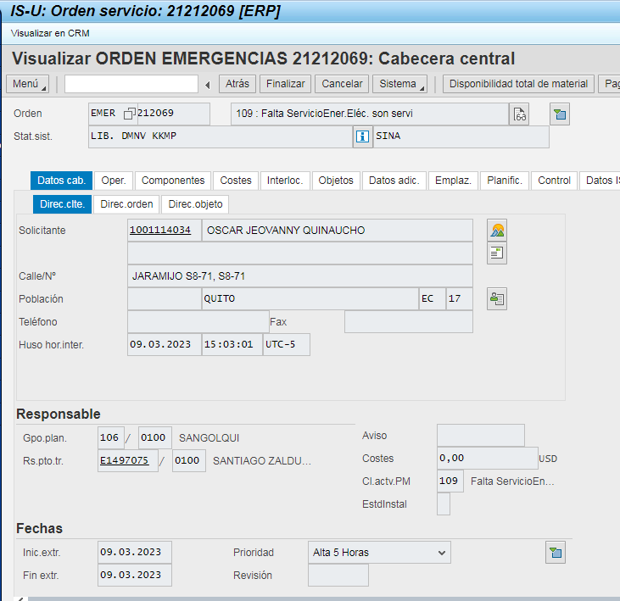

# Manual para atención de reportes daño alumbrado público

Historial de cambios 3

Objeto 4

Alcance 4

Responsabilidad y autoridad 4

Instructivo 5

Descripción de actividades 5

Recepción de requerimiento 5

Daño en la red de Alumbrado Público 5

Atención de requerimiento 5

Tratamiento de requerimiento 5

Demora en atención 6

Gestión por correo a supervisores de alumbrado público 7

Controles financieros y no financieros 8

Controles Financieros 8

Controles no Financieros 8

Diagrama de flujo (No aplica) 8

Anexos 9

5.1 Captura de pantalla del Sistema para recepción de reclamos de Alumbrado Público (SDI) 9

5.2 Captura de pantalla del Sistema para verificación de periodo de atención de Alumbrado Público (SDI) 9

5.3 Captura de pantalla del Correo interno ZIMBRA EEQ. 10

**Historial de cambios**

|  |  |  |  |  |  |
| --- | --- | --- | --- | --- | --- |
| **# VERSIÓN** | **DESCRIPCIÓN DE CAMBIOS** | **ELABORADO** | **REVISADO** | **APROBADO** | **FECHA APROBACIÓN** |
| 00 | Creación del documento con el nombre Instructivo para  atención telefónica | Firma Ilegible Supervisor  Call Center | Firma Ilegible Jefe de Call  Center | Ing. Carlos Carillo Director de  Comercialización | 2011-05-11 |
| 01 | Actualización del instructivo, puesto que ya no pertenece al procedimiento de atención al cliente del Proceso de Comercialización, sino al nuevo proceso de Gestión de Servicios al Cliente, correcciones según los contenidos establecidos en el procedimiento de Gestión de calidad: ”plantilla para elaborar documentos”, incorporación del procedimiento para la atención de reclamos utilizando el formulario de la regulación 12-08, tratamiento de fugas de corriente, valores cargados por mala utilización de tarifa.  Se cambia el código del  documento de por GSC- P001-I001 | Firma Ilegible Jefe Sección Abonados  Firma Ilegible Supervisor Call Center | Ing. Gustavo Carrera Director de  Comercialización Zona Urbana  Ing. Nelson Urresta Director de Comercialización Zona Periférica | Ing. Mónica Guerrero Gerente de  Comercialización | 2013-06-24 |
| 02 | Se actualiza el Instructivo para adaptarlo al nuevo sistema comercial CIS/CRM SAP y regulaciones recientes. | Ing. Mauricio Mendoza Jefe Sección Abonados | Ing. Mario Cruz Director de Comercialización Zona Urbana  Ing. Mónica Guerrero Directora de Comercialización Zona Periférica Ing. Luis Benítez Director de Comercialización Clientes Especiales y  Telemedición (E). | Ing. Gustavo Carrera Gerente de  Comercialización | Ver Tarjeta de Créditos |

**Objeto**

El presente Instructivo tiene por objeto normar y definir la metodología necesaria para la atención telefónica por daño de alumbrado público reportado por los clientes, a través de llamadas telefónicas receptadas en el Call Center.

**Alcance**

Las actividades y tareas contenidas en el presente documento rigen para la atención del Call Center de la Empresa Eléctrica Quito.

**Responsabilidad y autoridad**

El responsable de elaborar este documento es el Jefe de la Sección Abonados.

El responsable de revisar este procedimiento es el Director de Comercialización Zona Urbana, Directora de Comercialización Zona Periférica y Directora de Comercialización Clientes Especiales y Telemedición.

La aprobación de este documento es responsabilidad del Gerente de Comercialización. El personal del Call Center es responsable de cumplir con este Instructivo.

La autoridad para hacer cumplir este procedimiento es el Director de Comercialización Zona Urbana, Directora de Comercialización Zona Periférica, Directora de Comercialización Clientes Especiales y Telemedición y del Jefe de la Sección Call Center.

Las modificaciones se deben realizar de acuerdo a lo establecido en el Procedimiento Gestión de la Información Documentada del Sistema de Gestión de la Calidad, código GEC-GC-P001. El historial de cambios o modificaciones de este documento se detalla en el inciso 0

**Manual**

**Descripción de actividades**

**Recepción de requerimiento**

**Daño en la red de Alumbrado Público**

Se refiere al daño producto del cual se encuentran sin servicio de alumbrado público uno o varios sectores del área de servicio, él o los clientes perjudicados se comunican con la Empresa Eléctrica Quito por medio de cualquiera de los canales de atención del Contact Center (llamada al 136, chat en vivo, redes sociales, aplicación móvil), al hacerlo se conectan directamente a un contestador automático IVR (Respuesta de Voz inteligente), que ofrece varias opciones, una de ellas les permite reportar daños que afecten a la red o infraestructura de la Empresa o si desean, escogen la opción que permite que su llamada sea transferida a un agente.

**Atención de requerimiento**

El personal del Contact Center atiende la llamada con un saludo cordial; por ejemplo: Empresa Eléctrica Quito (Buenos días, tardes, noches), *“Nombre del agente”,* en que le puedo ayudar. Seguidamente el cliente comunica su requerimiento, el agente lo escucha atentamente para definir correctamente a qué corresponde el daño, para no confundirlo con daños en redes de distribución y tomar en cuenta que, para considerar como daño en alumbrado público, deben estar afectadas las luminarias, la foto celda y línea piloto o más elementos de la red de alumbrado Público. Además, realiza las preguntas pertinentes con el fin de identificar dónde se encuentra el daño.

**Tratamiento de requerimiento**

El agente del Contact Center genera un requerimiento en el SDI (Sistema de Distribución informática), ventana Mantenimiento de Red - Reclamos - Alumbrado Público, tomando en consideración los datos reportados por el cliente respecto a la ubicación del daño.

Si el cliente informa que el daño es en la dirección que indica al registrar el número de CUEN (Código Único Eléctrico Nacional) de un servicio, se ingresa el requerimiento con todos los datos del cliente.

* + - * Si el cliente indica que el daño es en otra dirección diferente a la del CUEN (Código Único Eléctrico Nacional), debe ingresar el trámite con el número telefónico de contacto, registrando la dirección.

Además, realiza las preguntas necesarias para definir el motivo del daño, escogiendo una de las siguientes opciones:

* + - * Apagado todo el alumbrado público.
      * Prendido en el día el alumbrado público.
      * Apagada una lámpara de alumbrado público.
      * Prendida en el día una lámpara de alumbrado público.
      * Apagadas hasta tres lámparas de alumbrado público.
      * Se prende y apaga una lámpara de alumbrado público.
      * Salen chispas de la luminaria de alumbrado público.

Una vez identificada la causa, registra los siguientes datos proporcionados por el cliente:

* + - * CUEN
      * Dirección exacta del daño, calle principal y secundaria
      * Referencias
      * Nombre del cliente
      * Teléfonos; móvil y/o fijo

Finalmente, el agente del Call Center informa al cliente el número de trámite generado, le indica que, en el transcurso de las siguientes 48 horas laborables, en el área urbana y 72 horas en el área periférica, corresponde al tiempo establecido por la normativa vigente para su atención, se despide cortésmente y espera el cierre de la llamada.(Anexo 5.1)

**Demora en atención**

Cuando ha transcurrido el tiempo estipulado por la normativa vigente de 48 horas laborables, en el área urbana y 72 horas en el área periférica, el cliente se vuelve a comunicar con el Contact Center, el agente solicita el número de reparación proporcionada en el primer reporte del cliente, por medio de SDI (Sistema de Distribución informática), ventana Mantenimiento de Red - Reclamos - Alumbrado Público , revisa la fecha de creación del mismo, si se encuentra pendiente de atención(Anexo 5.2) , procede a generar un nuevo reclamo con los mismos datos pero en este caso el motivo a colocar es DEMORA EN ATENCIÓN DE ALUMBRADO PÚBLICO, se entrega el nuevo número de reparación al cliente.

**Gestión por correo a supervisores de alumbrado público**

En los casos que el usuario de servicio de alumbrado público general, se le haya generado por varias ocasiones trámites de reparación del alumbrado público y los mismos se evidencie en el SDI (Sistema de Distribución informática) que no han sido atendidos, a pesar de generarse como DEMORA EN ATENCIÓN DE ALUMBRADO PÚBLICO, el agente del Contact Center deberá gestionar mediante el correo institucional plataforma ZIMBRA EEQ (Anexo5.3) con los supervisores y jefes del departamento de Alumbrado Público para que se brinde la atención inmediata , entregando el último número de reparación proporcionado por el usuario de servicio al cliente verificando previamente los datos del cliente:

* + - * CUEN
      * Dirección exacta del daño, calle principal y secundaria
      * Referencias
      * Nombre del cliente
      * Teléfonos; móvil y/o fijo

**Controles financieros y no financieros**

**Controles Financieros**

Por la naturaleza del proceso de Gestión de Servicios al Cliente, no genera valores monetarios que deben ser cancelados por los clientes, el personal de atención al cliente, dependiendo del requerimiento receptado, entrega la información de los valores que constan en el sistema y que fueron cargados por otros procesos; en tal virtud, los controles financieros se encuentran inmersos en los sistemas informáticos y en los demás procesos involucrados. En resumen, este manual no aplica.

**Controles no Financieros**

Los controles no financieros están determinados por la aplicación de la normativa vigente, en la cual se establecen requisitos para acceder a los diferentes servicios que entrega la Empresa Eléctrica Quito, los mismos se encuentran detallados en la matriz de controles financieros y no financieros, asociada a los diferentes instructivos que son parte de la documentación del proceso de Gestión de Servicios al Cliente. En resumen, este manual no aplica.

**Anexos**

**5.1 Captura de pantalla del Sistema para recepción de reclamos de Alumbrado Público** **(SDI)**

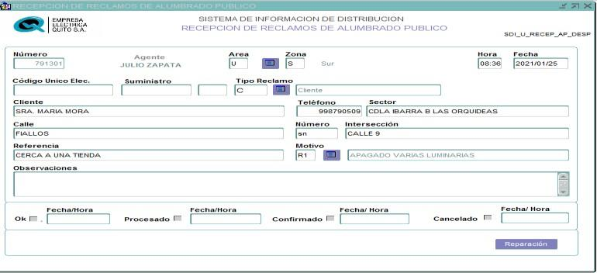

**5.2 Captura de pantalla del Sistema para verificación de periodo de atención de Alumbrado Público (SDI)**

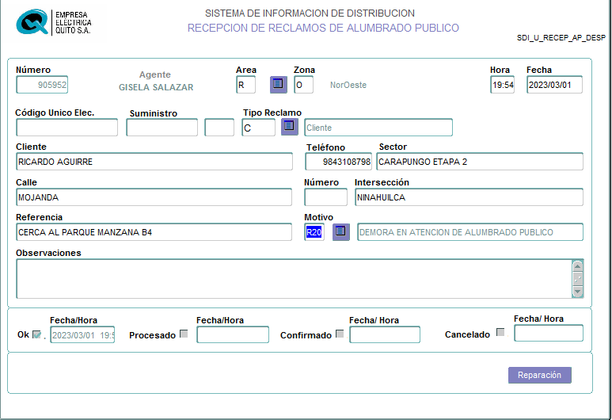

**5.3 Captura de pantalla del Correo interno ZIMBRA EEQ.**

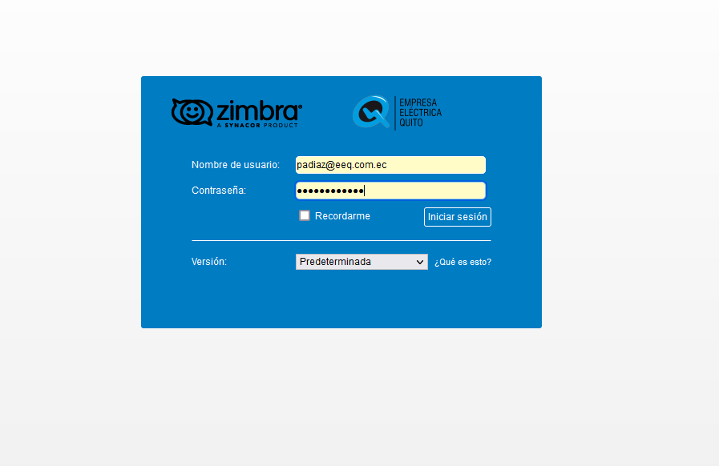

# Manual para atención de consultas

Manual para atención de consultas

Historial de cambios

Objeto

Alcance

Responsabilidad y autoridad

Instructivo

Descripción de actividades

Información y atención de consultas

Identificación y evaluación de la consulta

Tipos de consultas de comercialización y otros procesos

Matrícula

Requisitos para obtener nuevo servicio

Estado de la solicitud ingresada

Requisitos para desconexión servicio

Facturación

Valor de la factura

Detalle de la factura

Requisitos para aplicar el beneficio de tercera edad

Requisitos para aplicar el beneficio de discapacidad

Recaudación

Estado de pago

Requisitos para devolución de valores

Requisitos para acceder a un plan de pagos

Puntos de recaudación y horarios

Mantenimiento

Requisitos para actualización de datos

Requisitos para cambio de medidor por variación de carga

Requisitos para reubicación del medidor

Procesos y plazos

Distribución

Otros procesos

Suspensión de servicio por retraso en el pago

Reconexión de servicio posterior al pago

Programa PEC

Controles financieros y no financieros (no aplica)

Controles Financieros

Controles No Financieros

Diagrama de flujo (NO APLICA)

Anexos

5.1 Captura de pantalla del sistema comercial SAP-CRM

**Historial de cambios**

|  |  |  |  |  |  |
| --- | --- | --- | --- | --- | --- |
| *# VERSIÓN* | **DESCRIPCIÓN DE CAMBIOS** | ***ELABORADO*** | ***REVISADO*** | ***APROBADO*** | ***FECHA APROBACIÓN*** |
| 00 | Emisión del documento como parte del Procedimiento de Atención al Cliente | Firma ilegible Jefe Departamento Control Clientes | Firma ilegible División Zona Quito | Ing. Carlos Carrillo Dirección Comercial | 2009-02-03 |
| 01 | Actualización de acuerdo al nuevo formato para elaborar documentos según la nueva estructura de la Empresa y adicionalmente, tomando en consideración que ya no pertenece al procedimiento de atención al cliente del Proceso de Comercialización, sino al nuevo proceso de Gestión de Servicios al Cliente. | Firma ilegible Jefe Sección Abonados  Firma ilegible Jefe Departamento Control Clientes | Firma ilegible Director de Comercialización Zona Urbana  Firma ilegible Director de Comercialización Zona Periférica | Firma ilegible Gerente de Comercialización | 2013-01-02 |
| 02 | Se actualiza el Instructivo para adaptarlo al nuevo sistema comercial CIS/CRM SAP y regulaciones recientes. | Ing. Mauricio Mendoza Jefe Sección Abonados | Ing. Mario Cruz Director de Comercialización Zona Urbana | Ing. Gustavo Carrera Gerente de  Comercialización | Ver Tarjeta de Créditos |
|  |  |  | Ing. Mónica Guerrero Directora de Comercialización Zona Periférica |  |  |
|  |  |  | Ing. Luis Benítez Director de Comercialización Clientes Especiales y Telemedición (E). |  |  |

**Objeto**

El presente Instructivo tiene por objeto normar y definir la metodología necesaria para atender las inquietudes y consultas presentadas por los clientes a través de los diferentes canales de comunicación Cliente – Empresa, disponibles.

**Alcance**

Las actividades y tareas contenidas en el presente documento rigen para todas las actividades relacionadas con el Proceso de Gestión de Servicios al Cliente, dentro del área de servicio de la Empresa.

**Responsabilidad y autoridad**

El responsable de elaborar este documento es el Jefe de la Sección Abonados.

El responsable de revisar este instructivo es el Director de Comercialización Zona Urbana, Directora de Comercialización Zona Periférica y Directora de Comercialización Clientes Especiales y Telemedición.

La aprobación de este documento es responsabilidad del Gerente de Comercialización. El personal de atención al cliente, es responsable de cumplir con este instructivo.

La autoridad para hacer cumplir este procedimiento es el Director de Comercialización Zona Urbana, Directora de Comercialización Zona Periférica, Directora de Comercialización Clientes Especiales y Telemedición y del Jefe de la Sección Contact Center

Las modificaciones se deben realizar de acuerdo a lo establecido en el Procedimiento Gestión de la Información Documentada del Sistema de Gestión de la Calidad, código GEC-GC-P001. El historial de cambios o modificaciones de este documento se detalla en el inciso 0.

**Manual**

**Descripción de actividades**

**Información y atención de consultas**

El personal de atención al cliente da información, a la persona o personas que consultan, de manera verbal o escrita, sobre los servicios de energía eléctrica u otros relacionados, que presta la EEQ, a través de impresos, trípticos y/o folletos elaborados para el efecto, en los cuales constan los requisitos que debe presentar para que su requerimiento sea atendido o de manera verbal, consultando los procedimientos e instructivos declarados por el proceso de Gestión de Servicios al Cliente, en la INTRANET.

Para el efecto el responsable del proceso de Gestión de Servicios al Cliente, en su ámbito de gestión, debe coordinar con los niveles jerárquicos correspondientes y con la Directora de Comunicación Social, para determinar un mecanismo eficaz y eficiente para la elaboración, la actualización y difusión de estos documentos impresos a los clientes que soliciten servicios en la EEQ.

La atención de las consultas se las efectúa por los diferentes canales disponibles cliente - empresa:

* + - * Telefónica.- Mediante el Call Center
      * Virtual.- A través de redes sociales, el portal WEB y aplicativo móvil

**Identificación y evaluación de la consulta**

La atención al cliente se realiza de forma cortés, indicando los detalles y razones que fundamenten la explicación, agotando todas las instancias posibles con el fin de solventar la consulta planteada.

Para la atención de consultas de manera virtual o escrita e inclusive telefónica, el oficinista de atención al cliente puede acudir a algunas plantillas elaboradas y socializadas por las jefaturas del área, para solventar las mismas, dependiendo del caso.

El personal de atención al cliente que atiende las inquietudes del cliente, evalúa si la consulta corresponde a comercialización, distribución o es de otra índole, a fin de determinar el tipo de consulta.

**Tipos de consultas de comercialización y otros procesos**

Para efecto de identificar las consultas, éstas se han clasificado de acuerdo al proceso correspondiente, de la siguiente manera:

* + - * Matrícula
      * Facturación
      * Recaudación
      * Mantenimiento
      * Distribución
      * Otros Procesos
      * Suspensiones
      * Reconexiones
      * Programa PEC

**Matrícula**

Son las consultas relacionadas con el Proceso de Matrícula, se han identificado los siguientes motivos como los más comunes:

* Requisitos para obtener un nuevo servicio.
* Estado de la solicitud ingresada.
* Requisitos para desconexión del servicio.

**Requisitos para obtener nuevo servicio**

El personal de Atención al Cliente informa los requisitos para obtener el servicio de energía eléctrica al cliente, de acuerdo a lo determinado en el Instructivo para realizar Solicitudes en la Empresa Eléctrica Quito, código: GSC-P001-I002.

**Estado de la solicitud ingresada**

Para absolver esta consulta, el personal de Atención al Cliente verifica en el sistema comercial el estado de la solicitud ingresada, se pueden identificar dos casos.

* Si se encuentra pendiente el trámite, evalúa si está dentro del tiempo de atención establecido para ese requerimiento; si está dentro del plazo, comunica al cliente, caso contrario ingresa un reclamo por demora en trabajos, de acuerdo a lo señalado en el Instructivo para atención de reclamos, código GSC-P001-I001.
* Si posterior al ingreso del reclamo el cliente se vuelve a comunicar debido a que su requerimiento sigue sin ser atendido el agente del Contact Center por medio del correo institucional ZIMBRA EEQ, gestiona de manera directa con el supervisor de la zona correspondiente para la atención, sea que la orden se encuentre ya como asignada o por asignar a personal de campo.
* Si la solicitud se encuentra reprobada o ejecutada, el personal de Atención al Cliente comunica al cliente, las causas y el informe correspondiente.

**Requisitos para desconexión servicio**

El personal de Atención al Cliente informa al cliente, los requisitos para desconexión del servicio, de acuerdo a lo determinado en el Instructivo para realizar Solicitudes en la Empresa Eléctrica Quito, código: GSC-P001-I002.

**Facturación**

Son las consultas relacionadas con el Proceso de Facturación. Se han identificado los siguientes motivos como los más comunes:

* + - * + Valor de la factura.
        + Detalle de la factura
        + Requisitos para aplicar el beneficio de Tercera Edad
        + Requisitos para aplicar el beneficio de Discapacidad
        + Motivo de retiro de subsidios

**Valor de la factura**

Para consultar el valor a cancelar, el personal de Atención al Cliente ingresa en el sistema comercial, le informa al cliente el valor y si éste desea un desglose de la factura, de la información registrada en el sistema comercial; además, si la atención fue presencial, le comunica al cliente que también puede obtenerla a través de los canales virtuales.

**Detalle de la factura**

El personal de atención al cliente explica los rubros que constan en la factura de pago, a la vez que le indica al cliente, aspectos importantes como: la tarifa, fecha de lectura, período de consumo, subsidios, valores de terceros, planes de pago, etc.

**Requisitos para aplicar el beneficio de tercera edad**

El personal de Atención al Cliente informa los requisitos para la aplicación del beneficio de tercera edad, de acuerdo a lo determinado en el Instructivo para realizar solicitudes código: GSC-P001-I002

**Requisitos para aplicar el beneficio de discapacidad**

El personal de Atención al Cliente informa los requisitos para la aplicación del beneficio de discapacidad, de acuerdo a lo determinado en el Instructivo para realizar solicitudes código: GSC-P001-I002

**Recaudación**

Son las consultas que se desprenden del proceso de recaudación. Se han identificado los siguientes motivos como los más comunes:

* + - * + Estado de pago
        + Requisitos para devolución de valores
        + Requisitos para acceder a un plan de pagos
        + Puntos de recaudación y horarios.

**Estado de pago**

El personal de Atención al Cliente verifica en el sistema comercial, el estado de la factura, si está impaga, informa los valores a cancelar, caso contrario indica que no tiene valores pendientes y de requerir el cliente, entrega la impresión del histórico de facturaciones.

**Requisitos para devolución de valores**

El personal de atención al cliente informa los requisitos para devolución de valores, de acuerdo a lo determinado en el Instructivo para realizar solicitudes código: GSC-P001-I00

**Requisitos para acceder a un plan de pagos**

El personal de atención al cliente informa al cliente los requisitos para acceder a un plan de pagos, de acuerdo a lo determinado en el instructivo correspondiente.

**Puntos de recaudación y horarios**

El personal de atención al cliente comunica al cliente que los puntos de recaudación corresponden a las agencias urbanas, periféricas, centros autorizados de recaudación (CARs) vigentes y sistema financiero nacional.

Los horarios de atención para las agencias urbanas de la Empresa son de 7h30 hasta 17h00 de lunes a viernes, excepto las agencias Turubamba que labora de 7:00 a 17:00. Los días sábados de 8h00 a 13h00. En el caso de las agencias periféricas, atienden de 7h30 a 14h00, no laboran los días sábados, en los CARs y el sistema financiero, se atiende acorde con los horarios definidos por su administración.

**Mantenimiento**

Se han identificado las siguientes como los más comunes:

* + - * + Requisitos para actualización de datos (alta y Baja)
        + Requisitos para cambio de medidor por incremento de carga
        + Requisitos reubicación del medidor
        + Procesos y plazos

**Requisitos para actualización de datos**

El personal de Atención al Cliente comunica al cliente los requisitos para actualización de datos, de acuerdo a lo determinado en el Instructivo para realizar Solicitudes en la Empresa Eléctrica Quito, código: GSC-P001-I002.

**Requisitos para cambio de medidor por variación de carga**

El personal de Atención al Cliente comunica al cliente los requisitos para cambio medidor por variación de cargo y/o accesorios, de acuerdo a lo determinado en el Instructivo para realizar Solicitudes en la Empresa Eléctrica Quito, código: GSC-P001-I002.

**Requisitos para reubicación del medidor**

El personal de Atención al Cliente comunica al cliente los requisitos para reubicación del equipo de medición, de acuerdo a lo determinado en el Instructivo para realizar Solicitudes en la Empresa Eléctrica Quito, código: GSC-P001-I002.

**Procesos y plazos**

El personal de Atención al Cliente procede a informar al cliente, dependiendo el requerimiento, de acuerdo con lo establecido en los procedimientos, instructivos y normativa vigente.

**Distribución**

Cuando un cliente presenta una consulta asociada al proceso de Distribución, el personal de Atención al Cliente coordina con el área correspondiente de la Gerencia de Distribución, vía telefónica, correo electrónico o cualquier otro medio disponible, para atender el requerimiento. Una vez que el área contactada emite su respuesta, se procede a comunicar al cliente.

**Suspensión de servicio por retraso en el pago**

Cuando un cliente consulta sobre el motivo de la suspensión de su servicio por retraso en el pago de su factura de energía, el personal de atención al cliente verificará por medio del sistema SAP-CRM (Anexo 5.1), que la orden se encuentre efectuada, posterior indica al cliente el motivo y procede a entregar los valores a cancelar y los medios de pago, adicional se debe informar que si no realiza el pago o un convenio de pago de los valores pendientes el servicio se mantendrá suspendido.

**Reconexión de servicio posterior al pago**

Cuando un cliente consulta sobre la reconexión de servicio posterior al pago, el personal de atención al cliente verificará por medio del sistema SAP-CRM (Anexo5.1), que el cliente no registre valores pendientes de pago encontrando así los siguientes criterios:

* Si los valores adeudados ya se encuentran cancelados, procede a verificar que la orden de reconexión se encuentre generada en el sistema, posterior a esto se indica al cliente el tiempo estipulado en la normativa legal vigente para reconexión de servicio en el área urbana de 10 horas y en la área periférica de 24 horas, si el pago se registró pasadas las 17:00 dichas horas empezarán a contar a partir de las horas laborables del siguiente día.
* Si los valores no se encuentran cancelados y por el efecto de esto la orden de reconexión no se encuentra emitida, se informa al cliente dicha información para que se acerque a solucionar el pago y pueda ser reconectado el servicio.

**Programa PEC**

Cuando un cliente consulta sobre el programa PEC (Programa de Eficiencia y Cocción), el personal de atención al cliente escuchará de manera atenta al cliente para determinar el motivo de la consulta del cliente, para posterior verificar por medio del sistema SAP-CRM (Anexo 5.1) el estado del requerimiento entendiéndose que se pueden presentar consultas por:

* Requisitos para registro en el programa PEC
* Aplicación de tarifa Residencial-PEC
* Financiamiento de cocinas por medio de la planilla de energía eléctrica
* Cambio de medidor o instalación de circuito express